

**Ветеринария саласындағы мемлекеттік көрсетілетін қызметтер регламенттерін бекіту туралы**

***Күшін жойған***

Ақтөбе облысы әкімдігінің 2015 жылғы 06 тамыздағы № 296 қаулысы. Ақтөбе облысының Әділет департаментінде 2015 жылғы 11 қыркүйекте № 4506 болып тіркелді. Күші жойылды - Ақтөбе облысы әкімдігінің 2020 жылғы 27 мамырдағы № 225 қаулысымен

      Ескерту. Күші жойылды - Ақтөбе облысы әкімдігінің 27.05.2020 № 225 қаулысымен (алғашқы ресми жарияланған күнінен кейін күнтізбелік он күн өткен соң қолданысқа енгізіледі).  
      Қазақстан Республикасының 2001 жылғы 23 қаңтардағы "Қазақстан Республикасындағы жергілікті мемлекеттік басқару және өзін-өзі басқару туралы" Заңының 27-бабына, Қазақстан Республикасының 2013 жылғы 15 сәуірдегі "Мемлекеттік көрсетілетін қызметтер туралы" Заңының 16-бабы 3-тармағына, Қазақстан Республикасы Ауыл шаруашылығы министрінің 2015 жылғы 6 мамырдағы № 7-1/418 "Ветеринария саласындағы мемлекеттік көрсетілетін қызметтер стандарттарын бекіту туралы" нормативтік құқықтық актілерді мемлекеттік тіркеу Тізілімінде № 11959 тіркелген қаулысына сәйкес Ақтөбе облысының әкімдігі **ҚАУЛЫ ЕТЕДІ:**  
      Ескерту. Кіріспеге өзгерістер енгізілді – Ақтөбе облысының әкімдігінің 20.12.2017 № 445 қаулысымен (алғашқы ресми жарияланған күнінен кейін күнтізбелік он күн өткен соң қолданысқа енгізіледі).  
      1. Қоса беріліп отырған:  
      1) "Мемлекеттік ветеринариялық-санитариялық бақылау және қадағалау объектілеріне ветеринариялық-санитариялық қорытынды беру" мемлекеттік көрсетілген қызмет регламенті;  
      2) "Ветеринариялық анықтама беру" мемлекеттік көрсетілетін қызмет регламенті;  
      3) "Жануарларды өсіруді, жануарларды, жануарлардан алынатын өнім мен шикізатты дайындауды (союды), сақтауды, өндеуді және өткізуді жүзеге асыратын өндіріс объектілеріне, сондай-ақ ветеринариялық препараттарды, азықтар мен азықтық қоспаларды өндіру, сақтау және өткізу жөніндегі ұйымдарға есептік нөмірлер беру" мемлекеттік көрсетілетін қызмет регламенті;  
      4) "Ветеринария саласындағы қызметпен айналысуға лицензия беру" мемлекеттік көрсетілген қызмет регламенті;  
      5) "Ауыл шаруашылығы жануарларын ветеринариялық паспорт бере отырып бірдейлендіруді жүргізу" мемлекеттік көрсетілген қызмет регламенті;  
      6) "Ветеринария саласында кәсіпкерлік қызметті жүзеге асыратын жеке және заңды тұлғаларды аттестаттау" мемлекеттік көрсетілетін қызмет регламенті бекітілсін.  
      2. "Ақтөбе облысының ауыл шаруашылығы басқармасы" мемлекеттік мекемесі осы қаулыны "Әділет" ақпараттық-құқықтық жүйесіне орналастыруды қамтамасыз етсін.  
      3. Облыс әкімдігінің 2014 жылғы 30 шілдедегі № 267 "Ветеринария саласындағы мемлекеттік қызметтер көрсету регламенттерін бекіту туралы" (нормативтік құқықтық актілерді мемлекеттік тіркеу тізілімінде № 4011 тіркелген, 2014 жылғы 9 қыркүйекте "Ақтөбе" және "Актюбинский вестник" газеттерінде жарияланған) қаулысының күші жойылды деп танылсын.  
      4. Осы қаулының орындалуын бақылау облыс әкімінің орынбасары М. Жұмағазиевқе жүктелсін.  
      5. Осы қаулы оның алғашқы ресми жарияланған күнінен кейін күнтізбелік он күн өткен соң қолданысқа енгізіледі, бірақ, Қазақстан Республикасы Ауыл шаруашылығы министрінің 2015 жылғы 6 мамырдағы № 7-1/418 "Ветеринария саласындағы мемлекеттік көрсетілетін қызметтер стандарттарын бекіту туралы" бұйрығы қолданысқа енгізілгеннен бұрын емес.

|  |  |
| --- | --- |
| *Облыс әкімі* | *А. Мұхамбетов* |

|  |  |
| --- | --- |
|  | Ақтөбе облысы әкімдігінің 06 тамыз 2015 жылы № 296 қаулысымен бекітілді |

**"Мемлекеттік ветеринариялық - санитариялық бақылау және қадағалау объектілеріне ветеринариялық - санитариялық қорытынды беру" мемлекеттік көрсетілетін қызмет регламенті 1. Жалпы ережелер**

      1. "Мемлекеттік ветеринариялық-санитариялық бақылау және қадағалау объектілеріне ветеринариялық - санитариялық қорытынды беру" мемлекеттік қызметі (бұдан әрі – мемлекеттік қызмет) Ақтөбе облысы аудандары және Ақтөбе қаласының ауыл шаруашылығы және ветеринария бөлімдері бекіткен тізбе негізінде мемлекеттік ветеринариялық дәрігерлер (бұдан әрі – көрсетілетін қызметті беруші) көрсетеді.  
      Өтінішті қабылдау және мемлекеттік қызметті көрсету нәтижесін беру:  
      1) көрсетілетін қызметті берушінің кеңсесі;  
      2) "электрондық үкіметтің" www.egov.kz, www.elicense.kz веб-порталы (бұдан әрі – портал) арқылы жүзеге асырылады.  
      2. Мемлекеттік қызметті көрсету нысаны: электрондық (ішінара автоматтандырылған) және (немесе) қағаз түрінде.  
      3. Мемлекеттік қызметті көрсету нәтижесі:  
      1) объектінің ветеринариялық (ветеринариялық-санитариялық) қағидаларға және талаптарға сәйкестігі туралы ветеринариялық-санитариялық қорытынды;  
      2) анықталған бұзушылықтарды жоюға ұсынымдар бере отырып, объекті ветеринариялық (ветеринариялық-санитариялық) қағидаларға және талаптарға сәйкес еместігі туралы ветеринариялық-санитариялық қорытынды (бұдан әрі – ветеринариялық-санитариялық қорытынды).

**2. Мемлекеттік қызметтер көрсету үдерісінде көрсетілетін қызметті берушінің құрылымдық бөлімшелерінің (қызметкерлерінің) іс-әрекеттер тәртібін сипаттау**

      4. Мыналар:  
      1) көрсетілетін қызметті берушіге жүгінген кезде Қазақстан Республикасы Ауыл шаруашылығы министрінің 2015 жылғы 6 мамырдағы № 7-1/418 "Ветеринария саласында мемлекеттік қызметтер стандарттарын бекіту туралы" бұйрығымен бекітілген "Мемлекеттік ветеринариялық-санитариялық қорытынды беру" (бұдан әрі - Стандарт) қосымшасына сәйкес нысан бойынша өтініш.  
      2) порталға жүгінген кезде көрсетілетін қызметті алушының куәландырылған электрондық цифрлық қолтаңбасымен (бұдан әрі - ЭЦҚ) электронды құжат үлгісіндегі өтініш көрсетілетін мемлекеттік қызметті көрсету жөніндегі рәсімді (іс-әрекетті) бастауға негіз болып табылады.  
      5. Мемлекеттік қызмет көрсету үдерісінің құрамына кіретін әрбір рәсімнің (іс-әрекеттің) мазмұны, оны орындаудың ұзақтығы:  
      1) көрсетілетін қызметті берушінің кеңсе маманы көрсетілетін қызметті алушы Стандартың 9 тармағында көрсетілген қажетті құжаттарды тапсырған сәттен бастап 30 (отыз) минут ішінде қабылдайды және тіркейді.  
      Нәтижесі: тіркеу және құжаттардың көшірмесіне құжатты қабылдаған жауапты адамның атын, тегін, әкесінің атын, тіркелген күнін, уақытын көрсетеді және көрсетілетін қызметті берушінің басшысына жолдайды;  
      2) көрсетілетін қызметті берушінің басшысы 30 (отыз) минут ішінде келіп түскен құжаттармен танысады және орындау үшін жолдайды.  
      Нәтижесі: келіп түскен құжаттарды көрсетілетін қызметті берушінің мемлекеттік ветеринариялық дәрігеріне жолдайды;  
      3) көрсетілетін қызметті берушінің мемлекеттік дәрігері өтініш түскен күннен бастап 2 (екі) жұмыс күн ішінде құжаттардың толықтылығын тексереді.  
      Өтініш беруші құжаттарды толық тапсырмаған жағдайда, көрсетілетін қызметті беруші белгіленген уақытта өтінішті қараудан хат түрінде дәлелді бас тартады;  
      4) мемлекеттік ветеринариялық дәрігер 2 (екі) жұмыс күн ішінде нысан орналасқан аумақтың құқықтық статистика органын нысанды тексерістен өткізуден бір тәулік бұрын хабардар етеді, тексерістен өткізеді, нысанның ветеринариялық (ветеринариялық-санитариялық) ережеге сай келуін тексереді.  
      Нәтижесі: нысанды тексеру актісі;  
      5) мемлекеттік ветеринариялық дәрігер 1 (бір) жұмыс күнінен асырмай ветеринариялық-санитариялық қорытынды беру шешімін қабылдайды.  
      Нәтижесі: ветеринариялық-санитариялық қорытынды электрондық үлгіде рәсімделеді, арнайы бланкіге шығарылып қол қойылады, мөрмен бекітіледі және көрсетілетін қызметті берушінің кеңсе маманына жолданады;  
      6) көрсетілетін қызметті берушінің кеңсе маманы 30 (отыз) минут ішінде журналға тіркейді және көрсетілетін қызметті алушыға береді;  
      Нәтижесі: көрсетілетін қызмет алушының мемлекеттік қызмет көрсету журналына қол қоюы.

**3. Мемлекеттік қызметтерді көрсету үдерісінде құрылымдық бөлімшелерінің (қызметкерлерінің) өзара іс- әрекеттер тәртібін сипаттау**

      6. Мемлекеттік қызмет көрсету үдерісіне қатысатын көрсетілетін қызметті берушінің құрылымдық бөлімшелерінің (қызметкерлерінің) тізбесі:  
      1) көрсетілетін қызметті берушінің кеңсе маманы;  
      2) көрсетілетін қызмет берушінің басшысы;  
      3) көрсетілетін қызмет берушінің мемлекеттік ветеринариялық дәрігері.  
      7. Әрбір рәсімнің (іс-әрекеттің) ұзақтығын көрсете отырып, құрылымдық бөлімшелер (қызметкерлер) арасындағы рәсімдердің (іс-әрекеттердің) реттілігін сипаттау:  
      1) көрсетілетін қызметті берушінің кеңсе маманы көрсетілетін қызметті алушы Стандартың 9 – тармағында көрсетілген қажетті құжаттарды тапсырған сәттен бастап 30 (отыз) минут ішінде қабылдайды және тіркейді құжаттардың көшірмесіне құжатты қабылдаған жауапты адамның атын, тегін, әкесінің атын, тіркелген күнін, уақытын көрсетеді және көрсетілетін қызмет берушінің басшысына жолдайды;  
      2) көрсетілетін қызметті берушінің басшысы 30 (отыз) минут ішінде келіп түскен құжаттармен танысады және орындау үшін жолдайды, келіп түскен құжаттарды көрсетілетін қызметті берушінің мемлекеттік ветеринариялық дәрігеріне жолдайды;  
      3) мемлекеттік ветеринариялық дәрігер өтініш түскен күннен бастап 2 (екі) жұмыс күн ішінде құжаттардың толықтылығын тексереді, егер өтініш беруші құжаттарды толық тапсырмаған жағдайда, көрсетілетін қызметті беруші белгіленген уақытта өтінішті қараудан хат түрінде дәлелді бас тартады;  
      4) мемлекеттік ветеринариялық дәрігер 2 (екі) жұмыс күн ішінде нысан орналасқан аумақтың құқықтық статистика органын нысанды тексерістен өткізуден бір тәулік бұрын хабардар етеді, тексерістен өткізеді, нысанның ветеринариялық (ветеринариялық-санитариялық) ережеге сай келуін тексереді, тексеру актісі толтырады;  
      5) мемлекеттік ветеринариялық дәрігер 1 (бір) жұмыс күнінен асырмай ветеринариялық-санитариялық қорытынды беру шешімін қабылдайды, электрондық үлгіде рәсімделеді, арнайы бланкіге шығарылып қол қойылады, мөрмен бекітіледі және көрсетілетін қызмет берушінің кеңсе маманына жолданады;  
      6) көрсетілетін қызметті берушінің кеңсе маманы 30 (отыз) минут ішінде журналға көрсетілетін қызметті алушыға береді мемлекеттік қызмет көрсету журналына тіркейді және қол қояды.

**4. Халыққа қызмет көрсету орталықтарымен және (немесе) өзге де көрсетілетін қызметті берулермен өзара іс-әрекет тәртібін, сондай-ақ мемлекеттік қызмет көрсету үдерісінде ақпараттық жүйелерді пайдалану тәртібін сипаттау**

      8. Портал арқылы мемлекеттік көрсетілетін қызметті көрсету кезінде көрсетілетін қызметті алушының жүгіну тәртібі мен рәсімдердің (іс-әрекеттердің) реттілігін сипаттау.  
      1) көрсетілетін қызметті алушы өзінің электрондық цифрлық қолтаңбасымен (бұдан әрі - ЭЦҚ) куәлігінің көмегімен порталда тіркеуді жүзеге асырады;  
      2) 1 үдеріс – компьютердің интернет-браузеріне көрсетілетін қызметті алушының ЭЦҚ тіркеу куәлігін бекіту, мемлекеттік көрсетілетін қызметті алу үшін көрсетілетін қызметті алушымен паролін порталға енгізу (авторластыру үдерісі);  
      3) 1 шарт – жеке сәйкестендіру номері/бизнес сәйкестендіру номері (бұдан әрі – ЖСН/БСН) мен пароль логині арқылы көрсетілетін қызметті алушының тіркелген деректерінің дұрыстығын порталда тексеру;  
      4) 2 үдеріс – көрсетілетін қызметті алушының деректерінде бар бұзушылықтарға байланысты авторластырудан бас тарту туралы хабарды порталдың қалыптастыруы;  
      5) 3 үдеріс – көрсетілетін қызметті алушының осы регламентте көрсетілген қызметті таңдауы, қызметті көрсету үшін сұрау салу нысанын экранға шығару және оның құрылымы мен пішіндік талаптарын ескере отырып, көрсетілетін қызметті алушымен нысанды толтыруы (деректерді енгізуі), сұрау салу нысанына электрондық түрдегі қажетті құжаттарды қоса беру;  
      6) 4 үдеріс – сұранысты куәландыру (қол қою) үшін көрсетілетін қызметті алушының тіркелген ЭЦҚ куәлігін таңдау;  
      7) 2 шарт – көрсетілетін қызметті алушының ЭЦҚ тіркеу куәлігінің қолданылу мерзімін және кері қайтарылған (жойылған) тіркеу куәліктерінің тізімінде болмауын, сондай-ақ сұрау салуда көрсетілген ЖСН/БСН мен ЭЦҚ тіркеу куәлігінде көрсетілген ЖСН/БСН арасындағы теңестіру деректерінің сәйкестігін порталда тексеру;  
      8) 5 үдеріс – көрсетілетін қызметті алушының ЭЦҚ түпнұсқалығының расталмауына байланысты сұратылатын қызметтен бас тарту туралы хабарды қалыптастыру;  
      9) 6 үдеріс – қызметті көрсетуге сұрау салудың толтырылған нысанын (енгізілген деректерін) көрсетілетін қызметті алушының ЭЦҚ арқылы куәландыру (қол қою);  
      10) 7 үдеріс - көрсетілетін қызметті алушының электрондық құжаттын (сұранысын) тіркеу және "Е-лицензиялау" мемлекеттік деректер базасының ақпараттық жүйесінде (бұдан әрі – "ЕЛ" МДБ АЖ-де) сұранысты өңдеу;  
      11) 3 шарт – көрсетілетін қызметті берушінің көрсетілетін қызметті алушы ұсынған құжаттарының сәйкестігін және ветеринариялық-санитариялық қорытынды беру негізін тексеру;  
      12) 8 үдеріс – "ЕЛ" МДБ АЖ-да көрсетілетін қызметті алушының деректерінде бар бұзушылықтарға байланысты сұратылатын қызметтен бас тарту туралы хабарды қалыптастыру;  
      13) 9 үдеріс – көрсетілетін қызметті алушының порталмен қалыптастырылған қызмет нәтижесін (ветеринариялық-санитариялық қорытынды) алуы.  
      9. Көрсетілетін қызметті берушінің портал арқылы мемлекеттiк көрсетілетін қызметті көрсету үдерісiнде ақпараттық жүйелердi қолдану тәртiбiнің толық сипаттамасы осы регламенттiң 1- қосымшасына сәйкес диаграммамен келтірілген.  
      10. Мемлекеттік қызмет көрсету үдерісінде көрсетілетін қызметті берушінің құрылымдық бөлімшелерінің (қызметкерлерінің) рәсімдерінің (іс-әрекеттерінің), өзара іс-әрекеттерінің реттілігінің толық сипаттамасы осы регламенттің 2-қосымшасына сәйкес мемлекеттік қызмет көрсетудің бизнес-үдерістерінің анықтамалығында көрсетіледі.  
      Мемлекеттік қызметті көрсетудің бизнес-үдерістерінің анықтамалығы, көрсетілетін қызметті берушінің интернет-ресурсында орналастырылады.

|  |  |
| --- | --- |
|  | "Мемлекеттік ветеринариялық-санитариялық бақылау және қадағалау объектілеріне ветеринариялық-санитариялық қорытынды беру" мемлекеттік қызметтің регламентіне 1-қосымша |

**Портал арқылы мемлекеттік қызмет көрсету үдерісінде ақпараттық жүйелерді қолдану тәртібі**

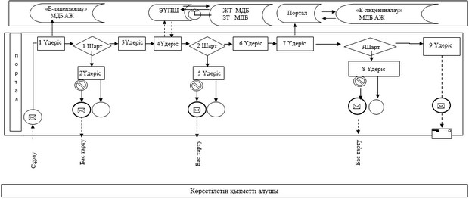

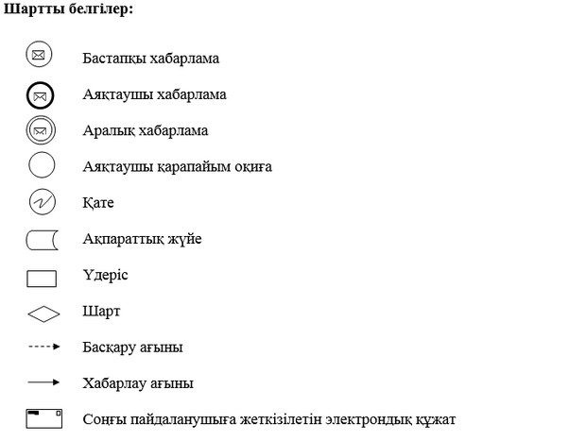

|  |  |
| --- | --- |
|  | "Мемлекеттік ветеринариялық-санитариялық бақылау және қадағалау объектілеріне ветеринариялық-санитариялық қорытынды беру" мемлекеттік көрсетілетін қызметтің регламентіне 2-қосымша |

**Мемлекеттік қызметті көрсетудің бизнес-үдерістерінің анықтамалығы**

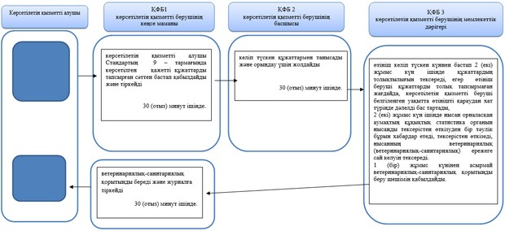

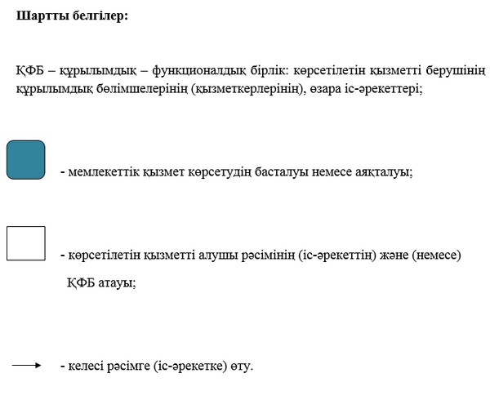

|  |  |
| --- | --- |
|  | Ақтөбе облысы әкімдігінің 06 тамыз 2015 жылы № 296 қаулысымен бекітілді |

**"Ветеринариялық анықтама беру" мемлекеттік көрсетілетін қызмет регламенті**

      Ескерту. Регламент жаңа редакцияда - Ақтөбе облысының әкімдігінің 20.12.2017 № 445 қаулысымен (алғашқы ресми жарияланған күнінен кейін күнтізбелік он күн өткен соң қолданысқа енгізіледі).

**1. Жалпы ережелер**

      1. "Ветеринариялық анықтама беру" мемлекеттік қызмет (бұдан әрі-мемлекеттік қызмет) Ақтөбе облысы жергілікті атқарушы органдарымен құрылған мемлекеттік ветеринариялық мекемелерімен (бұдан әрі – көрсетілетін қызметті беруші) көрсетіледі.

      Өтініштерді қабылдау және қорытынды беру:

      1) көрсетілетін қызметті берушінің кеңсесі;

      2) "электрондық үкіметтің" веб-порталы: www.egov.kz, www.elicense.kz (бұдан әрі – портал) арқылы жүзеге асырылады.

      2. Мемлекеттік қызметті көрсету нысаны – электрондық (ішінара автоматтандырылған) немесе қағаз түрінде.

      3. Қазақстан Республикасы Ауыл шаруашылығы министрінің 2015 жылғы 6 мамырдағы № 7-1/418 "Ветеринария саласындағы мемлекеттік көрсетілетін қызметтер стандарттарын бекіту туралы" (нормативтік құқықтық актілерді мемлекеттік тіркеу Тізілімінде № 11959 тіркелген) бұйрығымен бекітілген "Ветеринариялық анықтама беру" мемлекеттік қызмет стандартының (бұдан әрі - Стандарт) 10-тармағында көрсетілген жағдайлар және негіздер бойынша ветеринариялық анықтама беру немесе мемлекеттік қызметті көрсетуден бас тарту туралы дәлелді жауап мемлекеттік қызметтің нәтижесі болып табылады.

      Мемлекеттік қызметті көрсету қорытындысының нысаны: қағаз түрінде.

**2. Мемлекеттік қызмет көрсету үдерісінде көрсетілетін қызметті берушінің құрылымдық бөлімшелерінің (қызметкерлерінің) іс-әрекеттер тәртібін сипаттау**

      4. Стандарттың қосымшасына сәйкес өтініш мемлекеттік қызметті көрсету жөніндегі рәсімді (іс-әрекетті) бастауға негіз болып табылады.

      5. Мемлекеттік қызмет көрсету үдерісінің құрамына кіретін әрбір рәсімдердің (іс-әрекеттердің) мазмұны, оны орындаудың ұзақтығы:

      1) көрсетілетін қызметті алушы (не оның сенімхат бойынша өкілі) құжаттарды көрсетілген қызметті берушінің кеңсесіне Стандарттың 9-тармағына сәйкес тапсырады.

      2) көрсетілетін қызметті берушінің кеңсе маманы 30 (отыз) минут ішінде алынған құжаттарды қабылдап, тіркейді және қызметті берушінің басшысына жолдайды.

      3) көрсетілетін қызметті берушінің басшысы құжаттармен танысып, жауапты орындаушыны айқындайды, қарар қойып, құжаттарды жауапты орындаушыға жолдайды – 1 (бір) сағат;

      4) көрсетілетін қызметті берушінің жауапты орындаушысы ұсынылған құжаттардың Стандарттың 9-тармағына сәйкестігін қарап, ветеринариялық төлқұжат пен жануардың жеке нөмірі және ауыл шаруашылығы жануарларын бірдейлендіру жөніндегі деректер базасында бар ауыл шаруашылығы жануарлары туралы мәліметтердің немесе оның үзінді көшірмесі негізінде жануарларды, жануарлардан алынатын өнімдер мен шикізаттарға ветеринариялық тексеру жүргізеді, сонымен қатар, көрсетілетін қызметті алушы өтініш берген кезде тиісті әкімшілік-аумақтық бірліктің аумағындағы эпизоотиялық ахуал ескеріледі және мемлекеттік көрсетілетін қызмет нәтижесінің жобасын, Стандарттың 10-тармағында көзделген негіздер бойынша дәлелді бас тартуды дайындайды – 2 (екі) сағат;

      5) жауапты орындаушы мемлекеттік көрсетілетін қызмет нәтижесінің жобасын көрсетілетін қызметті берушінің басшысына қол қоюға жолдайды – 1 (бір) сағат;

      6) көрсетілетін қызметті берушінің басшысы мемлекеттік көрсетілетін қызмет нәтижесінің жобасына қол қойып, көрсетілетін қызметті берушінің кеңсесіне жолдайды – 1 (бір) сағат;

      7) көрсетілетін қызметті берушінің кеңсесі көрсетілетін қызметті алушыға (не оның сенімхат бойынша өкіліне) мемлекеттік көрсетілетін қызмет нәтижесін береді – 30 (отыз) минут.

**3. Мемлекеттік қызметтерді көрсету үдерісінде көрсетілетін қызметті берушінің құрылымдық бөлімшелерінің (қызметкерлерінің) өзара іс-әрекеттер тәртібін сипаттау**

      6. Мемлекеттік қызмет көрсету үдерісіне қатысатын көрсетілетін қызметті берушінің құрылымдық бөлімшелердің (қызметкерлердің) тізбесі:

      1) көрсетілетін қызметті берушінің кеңсе маманы;

      2) көрсетілетін қызметті берушінің басшысы;

      3) көрсетілетін қызметті берушінің жауапты орындаушысы.

      7. Әрбір рәсімнің (іс-әрекеттің) ұзақтығын көрсете отырып, құрылымдық бөлімшелер (қызметкерлер) арасындағы рәсімдердің (іс-әрекеттердің) реттілігін сипаттау:

      1) көрсетілетін қызметті алушы (не оның сенімхат бойынша өкілі) құжаттарды көрсетілген қызметті берушінің кеңсесіне Стандарттың 9-тармағына сәйкес тапсырады.

      2) көрсетілетін қызметті берушінің кеңсе маманы 30 (отыз) минут ішінде алынған құжаттарды қабылдап, тіркейді және қызметті берушінің басшысына жолдайды.

      3) көрсетілетін қызметті берушінің басшысы құжаттармен танысып, жауапты орындаушыны айқындайды, қарар қойып, құжаттарды жауапты орындаушыға жолдайды – 1 (бір) сағат;

      4) көрсетілетін қызметті берушінің жауапты орындаушысы ұсынылған құжаттардың Стандарттың 9-тармағына сәйкестігін қарап, ветеринариялық төлқұжат пен жануардың жеке нөмірі және ауыл шаруашылығы жануарларын бірдейлендіру жөніндегі деректер базасында бар ауыл шаруашылығы жануарлары туралы мәліметтердің немесе оның үзінді көшірмесі негізінде жануарларды, өнімдерді жануарларды, жануарлардан алынатын өнім мен шикізаттарға ветеринариялық тексеру жүргізеді, сонымен қатар, көрсетілетін қызметті алушы өтініш берген кезде тиісті әкімшілік-аумақтық бірліктің аумағындағы эпизоотиялық ахуал ескеріледі және мемлекеттік көрсетілетін қызмет нәтижесінің жобасын, Стандарттың 10-тармағында көзделген негіздер бойынша дәлелді бас тартуды дайындайды – 2 (екі) сағат;

      5) жауапты орындаушы мемлекеттік көрсетілетін қызмет нәтижесінің жобасын көрсетілетін қызметті берушінің басшысына қол қоюға жолдайды – 1 (бір) сағат;

      6) көрсетілетін қызметті берушінің басшысы мемлекеттік көрсетілетін қызмет нәтижесінің жобасына қол қойып, көрсетілетін қызметті берушінің кеңсесіне жолдайды – 1 (бір) сағат;

      7) көрсетілетін қызметті берушінің кеңсесі көрсетілетін қызметті алушыға (не оның сенімхат бойынша өкіліне) мемлекеттік көрсетілетін қызмет нәтижесін береді – 30 (отыз) минут.

**4. "Азаматтарға арналған үкімет" мемлекеттік корпорациясымен және (немесе) өзге де көрсетілетін қызметті берушілермен өзара іс-қимыл тәртібін, сондай-ақ мемлекеттік қызмет көрсету процесінде ақпараттық жүйелерді пайдалану тәртібін сипаттау" бөлімі**

      8. Портал арқылы мемлекеттік көрсетілетін қызметті көрсету кезінде көрсетілетін қызметті алушының жүгіну тәртібі мен рәсімдердің (іс-әрекеттердің) реттілігін сипаттау.

      1) көрсетілетін қызметті алушы өзінің электрондық цифрлық қолтаңбасымен (бұдан әрі - ЭЦҚ) куәлігінің көмегімен порталда тіркеуді жүзеге асырады;

      2) 1-үдеріс – компьютердің интернет-браузеріне көрсетілетін қызметті алушының ЭЦҚ тіркеу куәлігін бекіту, мемлекеттік көрсетілетін қызметті алу үшін көрсетілетін қызметті алушымен паролін порталға енгізу (авторластыру үдерісі);

      3) 1-шарт – жеке сәйкестендіру номері/бизнес сәйкестендіру номері (бұдан әрі – ЖСН/БСН) мен пароль логині арқылы көрсетілетін қызметті алушының тіркелген деректерінің дұрыстығын порталда тексеру;

      4) 2-үдеріс – көрсетілетін қызметті алушының деректерінде бар бұзушылықтарға байланысты авторластырудан бас тарту туралы хабарды порталдың қалыптастыруы;

      5) 3-үдеріс – көрсетілетін қызметті алушының осы регламентте көрсетілген қызметті таңдауы, қызметті көрсету үшін сұрау салу нысанын экранға шығару және оның құрылымы мен пішіндік талаптарын ескере отырып, көрсетілетін қызметті алушымен нысанды толтыруы (деректерді енгізуі), сұрау салу нысанына электрондық түрдегі қажетті құжаттарды қоса беру;

      6) 4-үдеріс – сұранысты куәландыру (қол қою) үшін көрсетілетін қызметті алушының тіркелген ЭЦҚ куәлігін таңдау;

      7) 2-шарт – көрсетілетін қызметті алушының ЭЦҚ тіркеу куәлігінің қолданылу мерзімін және кері қайтарылған (жойылған) тіркеу куәліктерінің тізімінде болмауын, сондай-ақ сұрау салуда көрсетілген ЖСН/БСН мен ЭЦҚ тіркеу куәлігінде көрсетілген ЖСН/БСН арасындағы теңестіру деректерінің сәйкестігін порталда тексеру;

      8) 5-үдеріс – көрсетілетін қызметті алушының ЭЦҚ түпнұсқалығының расталмауына байланысты сұратылатын қызметтен бас тарту туралы хабарды қалыптастыру;

      9) 6-үдеріс – қызметті көрсетуге сұрау салудың толтырылған нысанын (енгізілген деректерін) көрсетілетін қызметті алушының ЭЦҚ арқылы куәландыру (қол қою);

      10) 7-үдеріс - көрсетілетін қызметті алушының электрондық құжаттын (сұранысын) тіркеу және "Е-лицензиялау" мемлекеттік деректер базасының ақпараттық жүйесінде (бұдан әрі – "ЕЛ" МДБ АЖ-де) сұранысты өңдеу;

      11) 3-шарт – көрсетілетін қызметті берушінің көрсетілетін қызметті алушы ұсынған құжаттарының сәйкестігін және ветеринариялық-санитариялық қорытынды беру негізін тексеру;

      12) 8-үдеріс – "ЕЛ" МДБ АЖ-да көрсетілетін қызметті алушының деректерінде бар бұзушылықтарға байланысты сұратылатын қызметтен бас тарту туралы хабарды қалыптастыру;

      9. Мемлекеттік қызмет көрсету үдерісінде көрсетілетін қызметті берушінің құрылымдық бөлімшелерінің (қызметкерлерінің) рәсімдерінің (іс-әрекеттерінің), өзара іс-әрекеттерінің реттілігінің толық сипаттамасы осы регламенттің қосымша сәйкес мемлекеттік қызмет көрсетудің бизнес-үдерістерінің анықтамалығында көрсетіледі.

      Мемлекеттік қызметті көрсетудің бизнес-үдерістерінің анықтамалығы, көрсетілетін қызметті берушінің интернет-ресурсында орналастырылады.

|  |  |
| --- | --- |
|  | "Ветеринариялық анықтама беру" мемлекеттік қызметтің регламентіне 1-қосымша |

**Портал арқылы мемлекеттік қызмет көрсету үдерісінде ақпараттық жүйелерді қолдану тәртібі**

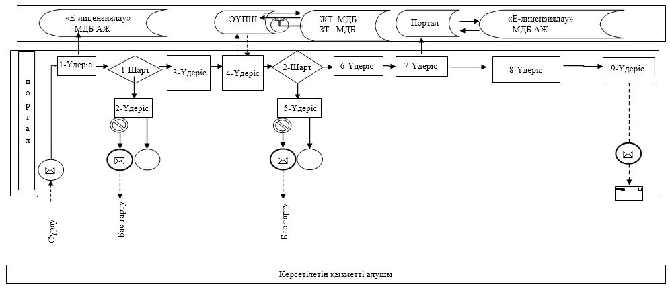

|  |  |
| --- | --- |
|  | "Ветеринариялық анықтама беру" мемлекеттік көрсетілетін қызмет регламентіне 2-қосымша |

**Мемлекеттік қызметті көрсетудің бизнес-үдерістерінің анықтамалығы**

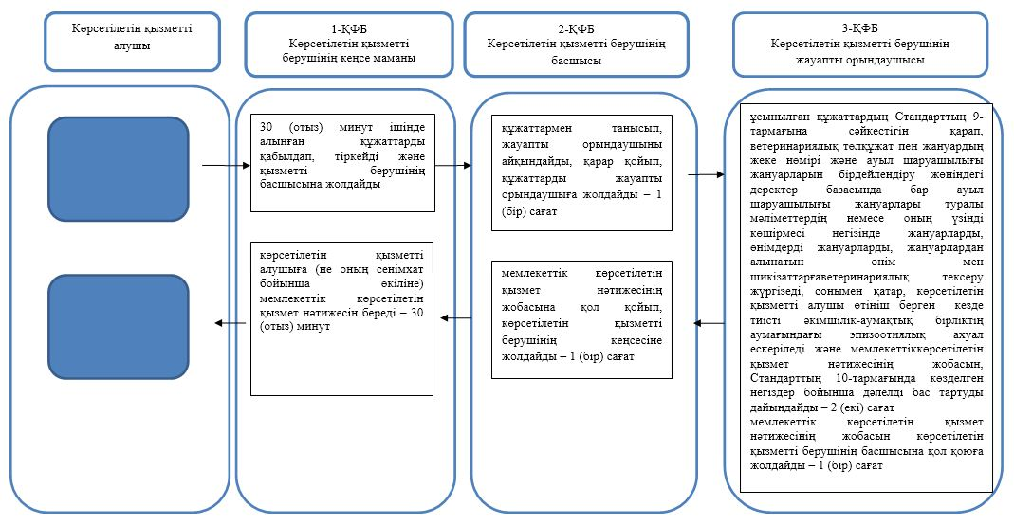

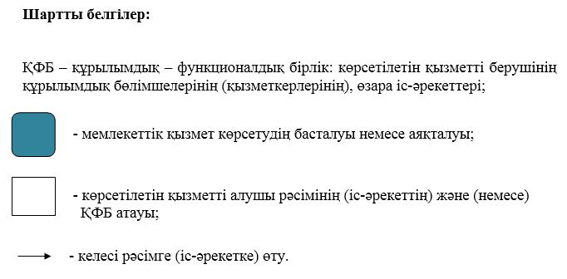

|  |  |
| --- | --- |
|  | Ақтөбе облысы әкімдігінің 06 тамыз 2015 жылы № 296 қаулысымен бекітілді |

**"Жануарларды өсіруді, жануарларды, жануарлардан алынатын өнім мен шикізатты дайындауды (союды), сақтауды, өңдеуді және өткізуді жүзеге асыратын, сондай-ақ ветеринариялық препараттарды, азықтар мен азықтық қоспаларды өндіру, сақтау және өткізу жөніндегі ұйымдарға есептік нөмірлер беру" мемлекеттік көрсетілетін қызмет регламенті 1.Жалпы ережелер**

      1. "Жануарларды өсіруді, жануарларды, жануарлардан алынатын өнім мен шикізатты дайындауды (союды), сақтауды, өңдеуді және өткізуді жүзеге асыратын, сондай-ақ ветеринариялық препараттарды, азықтар мен азықтық қоспаларды өндіру, сақтау және өткізу жөніндегі ұйымдарға есептік нөмірлер беру" (бұдан әрі – мемлекеттік қызмет) мемлекеттік қызметті ветеринария саласындағы қызметті жүзеге асыратын Ақтөбе облысының жергілікті атқарушы органы (бұдан әрі – көрсетілетін қызметті беруші) көрсетеді.  
      Өтінішті қабылдау және мемлекеттік қызметті көрсету нәтижесін беру:  
      1) көрсетілетін қызметті берушінің кеңсесі;  
      2) "электрондық үкіметтің" www.egov.kz, www.elicense.kz веб-порталы (бұдан әрі – портал) арқылы жүзеге асырылады.  
      2. Мемлекеттік қызметті көрсету нысаны: электрондық (ішінара автоматтандырылған) және (немесе) қағаз түрінде.  
      3. Мемлекеттік қызметті көрсету нәтижесі: Қазақстан Республикасы Ауыл шаруашылығы министрінің 2015 жылғы 6 мамырдағы № 7-1/418 "Ветеринария саласында мемлекеттік қызметтер стандарттарын бекіту туралы" бұйрығымен бекітілген "Жануарларды өсіру, жануарлардан алынатын өнім мен шикізатты дайындауды (союды), сақтауды, өңдеуді және өткізуді жүзеге асыратын, сондай-ақ ветеринариялық препараттарды, азық және азыққоспаларын өндіру, сақтау және өткізу жөніндегі өндіріс объектілеріне есептік номерлер беру" мемлекеттік қызмет стандартының (бұдан әрі -Стандарт) 10 тармағында көрсетілген жағдайлар және негіздер бойынша жануарларды өсіру, жануарлардан алынатын өнім мен шикізатты дайындауды (союды), сақтауды, өңдеуді және өткізуді жүзеге асыратын, сондай-ақ ветеринариялық препараттарды, азық азыққоспаларын өндіру, сақтау және өткізу жөніндегі өндіріс объектілеріне есептік номер беруді растау немесе қайта рәсімдеу (бұдан әрі-растау), мемлекеттік қызметті көрсетуден бас тарту туралы дәлелді жауап.  
      Мемлекеттік қызметті көрсетудің қорытындысының нысаны: электрондық.

**2. Мемлекеттiк қызметтер көрсету үдерісінде көрсетілетін қызметті берушiнiң құрылымдық бөлiмшелерiнiң (қызметкерлерiнiң) іс-әрекеттер тәртiбiн сипаттау**

      4. Мыналар:  
      көрсетілетін қызметті берушіге жүгінген кезде:  
      өндіріс объектісінің аты және (немесе) ұйымдық-құқықтық үлгісі өзгергенде есептік номерді алу, қайта рәсімдеу үшін Стандарттың қосымшасына сәйкес үлгідегі өтініш;  
      порталға жүгінген кезде:  
      қызмет алушының куәландырылған электрондық цифрлық қолтаңбасымен (бұдан әрі - ЭЦҚ) электронды құжат үлгідегі өтініш көрсетілетін мемлекеттік қызметті көрсету жөніндегі рәсімді (іс-әрекетті) бастауға негіз болып табылады.  
      Стандарттың 9 тармағында құжаттарды сәйкес қабылдау жүргізіледі.   
      5. Мемлекеттік қызмет көрсету үдерісінің құрамына кіретін әрбір рәсімнің (іс-әрекеттің) мазмұны, оны орындаудың ұзақтығы:  
      1) ауданның жергілікті атқарушы органының бөлімшесінің кеңсе маманы көрсетілетін қызметті алушы қажетті құжаттарды тапсырған сәттен бастап қабылдайды тіркейді, көрсетілетін қызметті алушыға тіркеудің күні және уақытын, жауапты тұлғаның аты - жөнін көрсетіп 30 (отыз) минуттан асырмай құжаттың көшірмесін береді.  
      Нәтижесі: өтінішті ауданның жергілікті атқарушы органының бөлімшесінің басшысына жолдайды;  
      2) ауданның жергілікті атқарушы органының бөлімшісінің басшысы келген құжаттармен 30 (отыз) минут ішінде танысады және орындау үшін жауапты орындаушыға жолдайды.  
      Нәтижесі: келіп түскен құжаттарды жауапты орындаушыға жолдау;  
      3) жауапты орындаушы келіп түскен құжаттардың толықтығын 2 (екі) жұмыс күнінен асырмай тексереді.  
      Өтініш беруші құжаттардың толық топтамасын ұсынбаған жағдайда көрсетілетін қызметті беруші көрсетілетін мерзімдерде өтінішті әрі қарай қараудан жазбаша дәлелді бас тартады немесе бір жұмыс күн ішінде есептік нөмір алу үшін облыстың жергілікті атқарушы органының бөлімшесіне сұраныс жолдайды.  
      Өндіріс объектісі жүзеге асыратын қызмет түрін өзгертуге әкеп соқтырмай, атауы және/ немесе ұйымдық-құқықтық нысаны өзгерген жағдайда және 5 (бес) жұмыс күні.  
      Жүзеге асыратын қызмет түрі өзгерген жағдайда, өндіріс объектісі осы мемлекеттік көрсетілетін қызмет стандартында белгіленген мерзімдерде есептік нөмірді беру рәсімдерінен қайта өтеді.  
      Сою алаңдары қолда бар есептік нөмірін растау үшін осы мемлекеттік көрсетілетін қызмет стандартында белгіленген мерзімдерде есептік нөмірді қайта рәсімдеу рәсімінен өтеді.  
      Нәтижесі: құжаттарды есептік нөмір алу үшін дайындау және есептік нөмір алу үшін облыстың жергілікті атқарушы органының бөлімшесіне сұраныс жолдау немесе дәлелді жазбаша түрде есептік нөмір алудан бас тарту;  
      4) облыстың жергілікті атқарушы органының бөлімшесінің жауапты орындаушысы 3 (үш) жұмыс күнінен асырмай өндіріс объектісіне есептік нөмір алу үшін түскен сұраныс құжаттарын тіркейді, өндіріс объектісіне есептік нөмір береді және өндіріс объектісіне берген нөмірді (растау) растап ауданның жергілікті атқарушы органының бөлімшесіне беру үшін жолдайды.  
      Нәтижесі: есептік нөмірді берудің сұранысын тіркеу журналында тіркеп, берілген есептік нөмірді растап немесе есептік нөмірді беруге рәсімдеу;  
      5) ауданның жергілікті атқарушы органының бөлімшесінің жауапты орындаушысы растандыруды алғаннан соң, бір жұмыс күні ішінде шығарады, басшының қолы қойылады, мөрмен куәландырады және қолына береді.  
      Нәтижесі: ауданның жергілікті атқарушы органының бөлімшесінің кеңсе маманына растауды жолдауы;   
      6) ауданның жергілікті атқарушы органының бөлімшесінің кеңсе маманы 30 (отыз) минут ішінде көрсетілетін мемлекеттік қызметтің нәтижесін береді.  
      Нәтижесі: мемлекеттік қызметті алушыға мемлекеттік қызметтің нәтижесін беру.

**3. Мемлекеттік қызметтерді көрсету үдерісінде көрсетілетін қызметті берушінің құрылымдық бөлімшелерінің (қызметкерлерінің) өзара іс-әрекеттер тәртібін сипаттау**

      6. Мемлекеттік қызмет көрсету үдерісіне қатысатын құрылымдық бөлімшелердің (қызметкерлердің) тізбесі:  
      1) ауданның жергілікті атқарушы органының бөлімшесінің кеңсе маманы;  
      2) ауданның жергілікті атқарушы органының бөлімшесінің басшысы;  
      3) ауданның жергілікті атқарушы органының бөлімшесінің жауапты орындаушысы;  
      4) облыстық жергілікті атқарушы органының бөлімшесінің жауапты орындаушысы.  
      7. Әрбір рәсімнің (іс-әрекеттің) ұзақтығын көрсете отырып, құрылымдық бөлімшелер (қызметкерлер) арасындағы рәсімдердің (іс-әрекеттердің) реттілігін сипаттау:   
      1) ауданның жергілікті атқарушы органының бөлімшесінің кеңсе маманы көрсетілетін қызметті алушы қажетті құжаттарды тапсырған сәттен бастап қабылдайды тіркейді, көрсетілетін қызметті алушыға тіркеудің күні және уақытын, жауапты тұлғаның аты - жөнін көрсетіп 30 (отыз) минуттан   
      асырмай құжаттың көшірмесін береді және өтінішті ауданның жергілікті атқарушы органының бөлімшесінің басшысына жолдайды;  
      2) ауданның жергілікті атқарушы органының бөлімшесінің басшысы келген құжаттармен 30 (отыз) минут ішінде танысады және орындау үшін жауапты орындаушыға жолдайды және келіп түскен құжаттарды жауапты орындаушыға жолдау;  
      3) жауапты орындаушы келіп түскен құжаттардың толықтығын 2 (екі) жұмыс күнінен асырмай тексереді.  
      Өтініш беруші құжаттардың толық топтамасын ұсынбаған жағдайда көрсетілетін қызметті беруші көрсетілетін мерзімдерде өтінішті әрі қарай қараудан жазбаша дәлелді бас тартады немесе бір жұмыс күн ішінде есептік нөмер алу үшін облыстың жергілікті атқарушы органының бөлімшесіне сұраныс жолдайды.  
      Өндіріс объектісі жүзеге асыратын қызмет түрін өзгертуге әкеп соқтырмай, атауы және/ немесе ұйымдық-құқықтық нысаны өзгерген жағдайда және 5 (бес) жұмыс күні.  
      Жүзеге асыратын қызмет түрі өзгерген жағдайда, өндіріс объектісі осы мемлекеттік көрсетілетін қызмет стандартында белгіленген мерзімдерде есептік нөмірді беру рәсімдерінен қайта өтеді.  
      Сою алаңдары қолда бар есептік нөмірін растау үшін осы мемлекеттік көрсетілетін қызмет стандартында белгіленген мерзімдерде есептік нөмірді қайта рәсімдеу рәсімінен өтеді және құжаттарды есептік нөмір алу үшін дайындау және есептік нөмір алу үшін облыстың жергілікті атқарушы органының бөлімшесіне сұраныс жолдау немесе дәлелді жазбаша түрде есептік нөмір алудан бас тарту.  
      4) облыстың жергілікті атқарушы органының бөлімшесінің жауапты орындаушысы 3 (үш) жұмыс күнінен асырмай өндіріс объектісіне есептік нөмір алу үшін түскен сұраныс құжаттарын тіркейді, өндіріс объектісіне есептік нөмір береді және өндіріс объектісіне берген нөмірді (растау) растап ауданның жергілікті атқарушы органының бөлімшесіне беру үшін жолдайды және есептік нөмірді берудің сұранысын тіркеу журналында тіркеп, берілген есептік нөмірді растап немесе есептік нөмірді беруге рәсімдеу;  
      5) ауданның жергілікті атқарушы органының бөлімшесінің жауапты орындаушысы растандыруды алғаннан соң, бір жұмыс күні ішінде шығарады, басшының қолы қойылады, мөрмен куәландырады және қолына береді ауданның жергілікті атқарушы органының бөлімшесінің кеңсе маманына растауды жолдауы;  
      6) ауданның жергілікті атқарушы органының бөлімшесінің кеңсе маманы 30 (отыз) минут ішінде көрсетілетін мемлекеттік қызметтің нәтижесін береді.

**4. Халыққа қызмет көрсету орталығымен және (немесе) өзге де көрсетілетін қызметті берушілермен өзара іс-қимыл тәртібін, сондай-ақ мемлекеттік қызмет көрсету үдерісінде ақпараттық жүйелерді қолдану тәртібін сипаттау**

      7. Портал арқылы мемлекеттік қызмет көрсеткен кезде қызмет берушіге жолығу тәртібінің рәсімдері (іс-әрекеттер) мен сабақтастығының сипаттамасы:  
      1) көрсетілетін қызметті алушы тіркеу куәлігінің көмегімен порталда тіркеуді іске асырады (порталда тіркелмеген қызмет алушылар үшін іске асырылады);  
      2) 1 – үдеріс – мемлекеттік қызмет көрсету үшін көрсетілетін қызметті алушымен порталды енгізу (авторизациялау үдерісі), көрсетілетін қызметті алушының компьютеріндегі интернет-браузеріне ЭЦҚ тіркеу куәлігін қосу;  
      3) 1- шарт – жеке сәйкестендіру номер/бизнес сәйкестендіру номері (бұдан әрі - БСН/ЖСН) мен пароль арқылы көрсетілетін қызметті алушының тіркелген деректерінің дұрыстығын порталда тексеру;  
      4) 2 - үдеріс – көрсетілетін қызметті алушының деректерінде бұзушылықтардың болуына байланысты порталмен авторизацияландырудан бас тарту туралы хабарламаны құрастыру;  
      5) 3 - үдеріс – көрсетілетін мемлекеттік қызметті алушының осы регламентте көрсетілетін қызметті таңдауы, қызметті көрсету үшін сауал түрін экранға шығару және құрылымдық мен форматтық талаптарын ескере отырып, сауал түріне электрондық түрдегі қажетті құжаттарды бекітумен қызметті алушының үлгілерді толтыруы (деректерді енгізуі);  
      6) 4 - үдеріс - көрсетілетін қызметті алушының сұрау салуды куәландыру (қол қою) үшін электрондық цифрлық қолтаңбасының (бұдан әрі - ЭЦҚ) тіркеу куәлігін таңдауы;  
      7) 2 - шарт порталда ЭЦҚ тіркеу куәлігінің қолданыс мерзімін және шақыртып алынған (жойылған) тіркеу куәліктерінің тізімінде жоқтығын, сондай-ақ сауалда көрсетілген ЖСН/БСН мен ЭЦҚ тіркеу куәлігінде көрсетілген ЖСН/БСН арасындағы деректердің сәйкестігін тексеру;   
      8) 5 - үдеріс – көрсетілетін қызметті алушының ЭЦҚ түп нұсқалылығы ның расталмауына байланысты сұратып отырған қызметтен көрсетуден бас тарту туралы хабарлама қалыптастыру;  
      9) 6 - үдеріс – көрсетілетін қызметті алушының ЭЦҚ көмегімен қызмет көрсетуге сауалдың (енгізілген деректердің) толтырылған үлгілерін куәландыруы (қол қоюы);  
      10) 7 - үдеріс - ЭЦҚ куәландырылған электрондық құжаттарды "Е-лицензиялау" мемлекеттік деректер базасының ақпараттық жүйесіне (бұдан әрі - ЕЛ МДБ АЖ) жолдау;  
      11) 3 - шарт – рұқсат беру үшін көрсетілетін қызметті алушы ұсынған құжаттардың сәйкестігін және негіздерге сай екенін қызмет көрсетушінің тексеруі;  
      12) 8 - үдеріс –ЕЛ МДБ АЖ - да көрсетілетін қызметті алушының деректерінде бар бұзушылықтарға байланысты сұратылатын қызметтен бас тарту туралы хабарды қалыптастыру;  
      13) 9 - үдеріс – көрсетілетін қызметті алушының порталда қалыптастырылған мемлекеттік қызметтің нәтижесін алу. Мемлекеттік қызмет көрсетудің нәтижесі порталда көрсетілетін қызметте берушінің уәкілетті   
      тұлғаның ЭЦҚ қол қойылған электрондық құжат түрінде "жеке кабинетке" жібереді.   
      8. Көрсетілетін қызметті берушінің портал арқылы мемлекеттік қызмет көрсету үдерісінде ақпараттық жүйелерді қолдану тәртібі осы регламенттің 1-қосымшасына ұсынылады.  
      9. Мемлекеттік қызмет көрсету үдерісінде көрсетілетін қызметті берушінің құрылымдық бөлімшелерінің (қызметкерлерінің) рәсімдерінің (іс-әрекеттерінің), өзара іс-әрекеттерінің реттілігінің толық сипаттамасы осы регламенттің 2-қосымшасына сәйкес мемлекеттік қызмет көрсетудің бизнес-үдерістерінің анықтамалығында көрсетіледі.  
      Мемлекеттік қызметті көрсетудің бизнес-үдерістерінің анықтамалығы, көрсетілетін қызметті берушінің интернет-ресурсында орналастырылады.

|  |  |
| --- | --- |
|  | "Жануарларды өсіруді, жануарларды, жануарлардан алынатын өнім мен шикізатты дайындауды (союды), сақтауды, өңдеуді және өткізуді жүзеге асыратын, сондай-ақ ветеринариялық препараттарды, азықтар мен азықтық қоспаларды өндіру, сақтау және өткізу жөніндегі ұйымдарға есептік нөмірлер беру" мемлекеттік қызметтің регламентіне 1-қосымша |

**Портал арқылы мемлекеттік қызмет көрсету үдерісінде ақпараттық жүйелерді қолдану тәртібі**

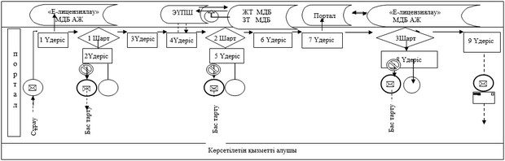

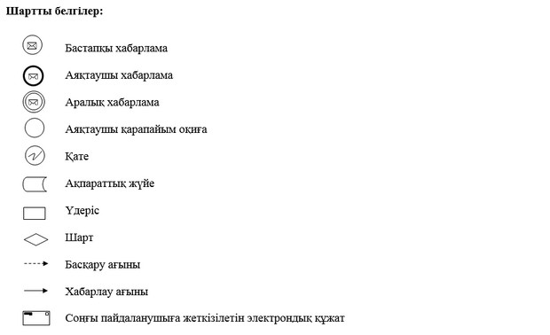

|  |  |
| --- | --- |
|  | "Жануарларды өсіруді, жануарларды, жануарлардан алынатын өнім мен шикізатты дайындауды (союды), сақтауды, өңдеуді және өткізуді жүзеге асыратын, сондай-ақ ветеринариялық препараттарды, азықтар мен азықтық қоспаларды өндіру, сақтау және өткізу жөніндегі ұйымдарға есептік нөмірлер беру" мемлекеттік қызметтің регламентіне 2-қосымша |

**Мемлекеттік қызмет көрсетудің бизнес үдересінің анықтамалығы.**

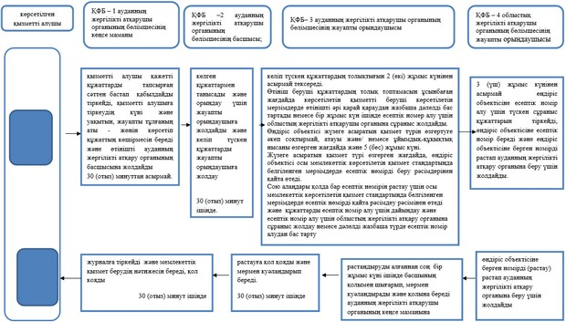

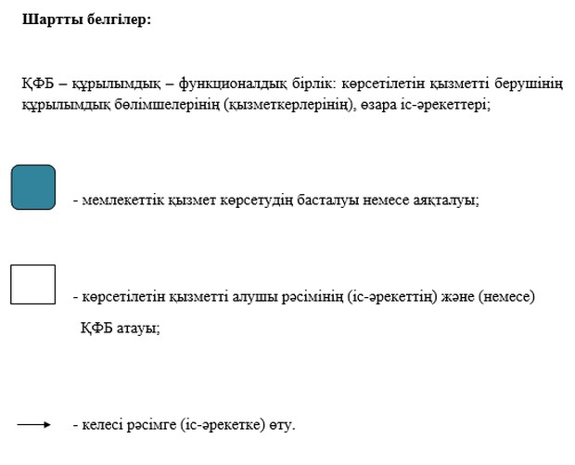

|  |  |
| --- | --- |
|  | Ақтөбе облысы әкімдігінің 06 тамыз 2015 жылы № 296 қаулысымен бекітілді |

**"Ветеринария саласындағы қызметпен айналысуға лицензия беру" мемлекеттік көрсетілетін қызмет регламенті 1. Жалпы ережелер**

      1. "Ветеринария саласындағы қызметпен айналысуға лицензия беру" мемлекеттік қызметі (бұдан әрі – мемлекеттік қызмет) "Ақтөбе облысының ауыл шаруашылығы басқармасы" мемлекеттік мекемесімен (бұдан әрі – қызметті беруші) көрсетіледі.  
      Өтінішті қабылдау және мемлекеттік қызметті көрсету нәтижесін беру:  
      1) көрсетілетін қызметті берушінің кеңсесі;  
      2) "электрондық үкіметтің" www.egov.kz, www.elicense.kz веб-порталы (бұдан әрі – портал) арқылы жүзеге асырылады.   
      2. Мемлекеттік қызмет көрсету нысаны: электрондық (ішінара автоматтандырылған) және (немесе) қағаз түрінде.  
      3. Мемлекеттік қызметтің нәтижесі: Қазақстан Республикасы Ауыл шаруашылығы министрінің 2015 жылғы 6 мамырдағы № 7-1/418 "Ветеринария саласында мемлекеттік қызметтер стандарттарын бекіту туралы" бұйрығымен бекітілген "Ветеринария саласында қызметпен айналысуға лицензия беру" мемлекеттік қызмет стандартының (бұдан әрі - Стандарт) 10 - тармағында көрсетілген жағдайлар және негіздер бойынша ветеринария саласындағы қызметпен айналысуға лицензия және (немесе) лицензияға қосымша беру, қайта рәсімдеу, лицензияның телнұсқасын және (немесе) лицензия қосымшасын беру, мемлекеттік қызметті көрсетуден бас тарту туралы дәлелді жауап.  
      Көрсетілетін қызметті алушы көрсетілетін қызметті берушіге жүгінген жағдайда мемлекеттік қызметті көрсету нәтижесі электрондық форматта рәсімделеді, басып шығарылады, мөрмен куәландырылады және көрсетілетін қызметті беруші басшысының қолы қойылады.  
      Көрсетілетін қызметті алушы портал арқылы жүгінген кезде мемлекеттік көрсетілетін қызмет нәтижесі көрсетілетін қызметті алушының "жеке кабинетіне" көрсетілетін қызметті берушінің уәкілетті адамының электрондық цифрлық қолтаңбасымен (бұдан әрі – ЭЦҚ) куәландырылған электрондық құжат үлгісінде жолданады.

**2. Мемлекеттік қызметтер көрсету үдерісінде көрсетілетін қызметті берушінің құрылымдық бөлімшелерінің (қызметкерлерінің) іс-әрекеттер тәртібін сипаттау**

      4. Мыналар:  
      көрсетілетін қызметті берушіге жүгінген кезде:  
      1) лицензиясы бар қызмет түрі шеңберінде лицензия және лицензияның қосымшасын алуға, Стандарттың 1, 2 - қосымшасына сәйкес белгіленге үлгідегі өтініш;  
      2) лицензияны қайта ресімдеу үшін, Стандарттың 4, 5 - қосымшасына сәйкес белгіленген үлгідегі өтініш;  
      3) лицензия және (немесе) лицензияның қосымшасы жоғалғанда, жарамсыз болғанда еркін үлгідегі өтініш;   
      порталға жүгінген кезде:  
      көрсетілетін қызметті алушының электрондық цифрлық қолтаңбасымен (бұдан әрі –ЭЦҚ) куәландырылған электронды құжат үлгісіндегі өтініш көрсетілетін мемлекеттік қызметті көрсету жөніндегі рәсімді (іс-әрекетті) бастауға негіз болып табылады.  
      5. Мемлекеттік қызмет көрсету үдерісінің құрамына кіретін әрбір рәсімдердің (іс-әрекеттердің) мазмұны, оны орындаудың ұзақтығы:  
      1) көрсетілетін қызметті берушінің кеңсе маманы 30 (отыз) минут ішінде өтінішті және қажетті құжаттарды қабылдайды, толтырады, тіркейді.   
      Нәтижесі: өтініш көшірмесіне қабылданған құжаттарды тіркелген күнін, уақытын көрсетіп белгі қояды, тіркеуден өткізеді және көрсетілетін қызметті берушінің басшысына танысуға жолдайды;   
      2) көрсетілетін қызметті берушінің басшысы 30 (отыз) минут ішінде хат-хабармен танысады және жауапты орындаушыны анықтайды.   
      Нәтижесі: орындау үшін жауапты орындаушыны анықтау;  
      3) көрсетілетін қызметті берушінің жауапты орындаушысы құжаттарды қабылдап, толықтығын тексереді.   
      Нәтижесі: лицензиясы бар қызмет түрі шеңберінде лицензияны және (немесе) лицензия қосымшасын дайындау 15 (он бес) жұмыс күннен кешіктірмей, лицензияны және (немесе) лицензия қосымшасын қайта дайындау 3 (үш) жұмыс күн ішінде, лицензияның телнұсқасын және (немесе) лицензия қосымшасын 2 (екі) жұмыс күн ішінде дайындау немесе мемлекеттік қызметті көрсетуден бас тарту туралы дәлелді жауабын дайындайды;  
      4) көрсетілетін қызметті берушінің басшысы 30 (отыз) минут ішінде лицензияға немесе мемлекеттік қызметті көрсетуден бас тарту туралы дәлелді жауабына қол қояды және мөрмен куәландырады.  
      Нәтижесі: кеңсеге жолдау;  
      5) көрсетілетін қызметті берушінің кеңсе маманы 30 (отыз) минут ішінде мемлекеттік қызмет көрсетудің нәтижесін журналға тіркейді және береді.

**3. Мемлекеттік қызметтерді көрсету үдерісінде көрсетілетін қызметті берушінің құрылымдық бөлімшелерінің (қызметкерлерінің) өзара іс-әрекеттер тәртібін сипаттау**

      6. Мемлекеттік қызмет көрсету үдерісіне қатысатын көрсетілетін қызметті берушінің құрылымдық бөлімшелердің (қызметкерлердің) тізбесі:  
      1) көрсетілетін қызметті берушінің кеңсе маманы;  
      2) көрсетілетін қызметті берушінің басшысы;  
      3) көрсетілетін қызметті берушінің жауапты орындаушысы.  
      7. Әрбір рәсімнің (іс-әрекеттің) ұзақтығын көрсете отырып, құрылымдық бөлімшелер (қызметкерлер) арасындағы рәсімдер (іс-әрекеттер) реттілігін сипаттау:  
      1) көрсетілетін қызметті берушінің кеңсе маманы 30 (отыз) минут ішінде өтінішті және қажетті құжаттарды қабылдайды, толтырады, тіркейді, өтініш көшірмесіне қабылданған құжаттарды тіркелген күнін, уақытын көрсетіп белгі қояды, тіркеуден өткізеді көрсетілетін қызметті берушінің басшысына танысуға жолдайды;  
      2) көрсетілетін қызметті берушінің басшысы 30 (отыз) минут ішінде хат-хабармен танысады, жауапты орындаушыны анықтайды;  
      3) көрсетілетін қызметті берушінің жауапты орындаушысы құжаттарды қабылдап, толықтығын тексереді. лицензиясы бар қызмет түрі шеңберінде лицензияны және (немесе) лицензия қосымшасын дайындау 15 (он бес) жұмыс күннен кешіктірмей, лицензияны және (немесе) лицензия қосымшасын қайта дайындау 3 (үш) жұмыс күн ішінде, лицензияның телнұсқасын және (немесе) лицензия қосымшасын 2 (екі) жұмыс күн ішінде дайындау немесе мемлекеттік қызметті көрсетуден бас тарту туралы дәлелді жауабын дайындайды;  
      4) көрсетілетін қызметті берушінің басшысы 30 (отыз) минут ішінде лицензияға немесе мемлекеттік қызметті көрсетуден бас тарту туралы дәлелді жауабына қол қояды және мөрмен куәландырады;  
      5) көрсетілетін қызметті берушінің кеңсе маманы 30 (отыз) минут ішінде мемлекеттік қызмет көрсетудің нәтижесін журналға тіркейді және береді, көрсетілетін қызметті алушы мемлекеттік қызмет көрсету журналына қол қояды.

**4. Халыққа қызмет көрсету орталықтарымен және (немесе) өзге де көрсетілетін қызметті берушілермен өзара іс-әрекет тәртібін, сондай-ақ мемлекеттік қызмет көрсету үдерісінің ақпараттық жүйелерді пайдалану тәртібін сипаттау**

      8. Портал арқылы мемлекеттік көрсетілетін қызметті көрсету кезінде көрсетілетін қызметті алушының жүгіну тәртібі мен рәсімдердің (іс-әрекеттердің) реттілігін сипаттау:  
      1) көрсетілетін қызметті алушы порталда тіркелуді өзінің тіркеу куәлігінің көмегімен іске асырады, ол қызмет алушы компьютерінің интернет-браузерінде сақталады (порталда тіркелмеген қызмет алушылар үшін іске асырылады);  
      2) 1-үдеріс – көрсетілетін қызметті алушы компьютерінің интернет-браузеріне ЭЦҚ, тіркеу куәлігін бекіту, мемлекеттік қызметті алу үшін көрсетілетін қызметті алушының паролін порталға енгізу үдерісі (авторизациялау үдерісі);  
      3) 1-шарт - порталда жеке сәйкестендіру нөмірі/бизнес-сәйкестендіру нөмірінің (бұдан әрі – ЖСН/БСН) логині және пароль арқылы тіркелген көрсетілетін қызметті алушы туралы деректердің дұрыстығын тексеру;  
      4) 2-үдеріс – көрсетілетін мемлекеттік қызметті алушының деректерінде бұзушылықтардың болуына байланысты авторландырудан бас тарту туралы порталда хабарламаны құрастыру;  
      5) 3-үдеріс – көрсетілетін мемлекеттік қызметті алушының осы регламентте көрсетілетін қызметті таңдауы, қызметті көрсету үшін сауал түрін экранға шығару және құрылымдық мен форматтық талаптарын ескере отырып, сауал түріне электрондық түрдегі қажетті құжаттарды бекітумен қызметті алушының үлгілерді толтыруы (деректерді енгізуі);  
      6) 4-үдеріс – электрондық үкіметтің төлем шлюзінде (бұдан әрі –ЭҮТШ) қызметке ақы төлеу, бұдан кейін төлем туралы ақпарат мемлекеттік деректер қорының ақпараттар жүйесіне "Е-лицензиялау" (бұдан әрі – "Е-лицензиялау" МДҚ АЖ) түседі;  
      7) 2-шарт – "Е-лицензиялау" МДҚ АЖ-де қызметті көрсету үшін төлем деректерін тексеру;  
      8) 5-үдеріс – "Е-лицензиялау" МДҚ АЖ-де көрсетілетін мемлекеттік қызметке төлемнің жоқтығына байланысты сұрау салынып отырған қызметті көрсетуден бас тарту туралы хабарламаны қалыптастыру;  
      9) 6-үдеріс – көрсетілетін қызметті алушының сұрау салуды куәландыру (қол қою) үшін ЭЦҚ тіркеу куәлігін таңдауы;  
      10) 3-шарт – порталда ЭЦҚ тіркеу куәлігінің қолданыс мерзімін және шақыртып алынған (жойылған) тіркеу куәліктерінің тізімінде жоқтығын, сондай-ақ сауалда көрсетілген ЖСН/БСН мен ЭЦҚ тіркеу куәлігінде көрсетілген ЖСН/БСН арасындағы деректердің сәйкестігін тексеру;  
      11) 7-үдеріс – көрсетілетін қызметті алушының ЭЦҚ түпнұсқалылығының расталмауына байланысты сұратып отырған қызметті көрсетуден бас тарту туралы хабарлама қалыптастыру;  
      12) 8- үдеріс – көрсетілетін қызметті алушының ЭЦҚ көмегімен қызмет көрсету сауалының (енгізілген деректердің) толтырылған үлгілерін куәландыруы (қол қоюы);  
      13) 9- үдеріс – электрондық құжатты (қызметті алушының сауалын) "Е-лицензиялау" МДҚ АЖ – де тіркеу және сауалын "Е-лицензиялау" МДҚ АЖ - де өңдеу;  
      14) 4-шарт – көрсетілетін қызметті берушінің қызметті алушының біліктілік талаптарына және лицензия беру үшін негіздерге сәйкестігін тексеруі;  
      15) 10-үдеріс – "Е-лицензиялау" МДҚ АЖ - де қызмет алушының деректерінде орын алған бұзушылықтарға байланысты сұратып отырған қызметтен бас тарту туралы хабарламаны құрастыру;  
      16) 11-үдеріс – көрсетілетін қызметті алушының "Е-лицензиялау" МДҚ АЖ - де қалыптастырған қызмет нәтижесін (лицензия) алуы.  
      Электрондық құжат қызмет берушінің уәкілетті тұлғасының ЭЦҚ куәландырылады.  
      8. Портал арқылы мемлекеттік қызметті көрсету кезінде іске қосылған ақпараттық жүйелердің функционалдық өзара іс-әрекет етуі осы регламенттің 1-қосымшасына сәйкес диаграммада келтірілген.  
      9. Көрсетілетін қызметті беруші арқылы мемлекеттік қызмет көрсету кезіндегі жолығу тәртібін және рәсімнің (іс-әрекеттің) реттілігін сипаттау:  
      1) 1 үдеріс – көрсетілетін қызметті беруші қызметкерінің мемлекеттік қызметті көрсету үшін "Е-лицензиялау" МДҚ АЖ - де логин мен пароль енгізуі (авторлау үдерісі);  
      2) 1 – шарт - көрсетілетін қызметті берушінің тіркелген қызметкері туралы деректердің түпнұсқалығын "Е-лицензиялау" МДҚ АЖ - де логин мен пароль арқылы тексеру;  
      3) 2 - үдеріс - көрсетілетін қызметті берушінің қызметкерінің деректерінде бұзүшылықтардың болуына байланысты авторлаудан бас тарту туралы хабарламаны "Е-лицензиялау" МДҚ АЖ - де қалыптасыру;  
      4) 3 – үдеріс - көрсетілетін қызметті берушінің осы регламентте көрсетілген қызметті таңдауы, қызметті көрсетуге арналған сұрау салу нысанын экранға шығаруы және қызмет беруші қызметкерінің қызмет алушы деректерін енгізуі;  
      5) 4 – үдеріс - электрондық үкіметтің шлюзі (бұдан әрі - ЭҮШ) арқылы жеке тұлға мемлекеттік деректер базасына / заңды тұлға мемлекеттік деректер базасында (бұдан әрі - ЖТМДБ/ЗТМДБ) көрсетілетін қызметті алушы деректеріне сұрау салу;  
      6) 2 – шарт - ЖТМДБ/ЗТМДБ - да көрсетілетін қызметті алушы деректерінің болуын тексеру;  
      7) 5 – үдеріс - ЖТМДБ/ЗТМДБ - да көрсетілетін қызметті алушы деректерінің расталмауына байланысты деректерді алу мүмкін болмауы туралы хабарламаны қалыптастыру;  
      8) 6 – үдеріс - қағаз тасығыштағы құжаттардың болуы туралы бөлігінде сұрау салу нысанын толтыруы және көрсетілетін қызметті беруші қызметкерінің көрсетілетін қызметті алушы ұсынған қажетті құжаттарды сканерлеуі және оларды сұрау салу нысанына қоса беруі;  
      9) 7 үдеріс – "Е-лицензиялау" МДҚ АЖ - де сұранысты тіркеу және қызметті өңдеу;  
      10) 3 – шарт - лицензияны беру үшін көрсетілетін қызметті беруші көрсетілетін қызметті алушының біліктілік талаптарына және негіздерге сәйкестігін тексеру;  
      11) 8 - үдеріс "Е-лицензиялау" МДҚ АЖ - де қызмет көрсету үшін төлемнің болмауына байланысты сұратылатын қызметтен бас тарту туралы хабарламаны қалыптастыру;  
      12) 9 – үдеріс - "Е-лицензиялау" МДҚ АЖ - де қалыптастырылған қызмет нәтижесін (лицензияны) көрсетілетін қызметті алушының алуы.  
      10. Мемлекеттік қызмет көрсету үдерісінде көрсетілетін қызметті берушінің құрылымдық бөлімшелерінің (қызметкерлерінің) рәсімдерінің (іс-әрекеттерінің), өзара іс-әрекеттерінің реттілігінің толық сипаттамасы осы регламенттің 2-қосымшасына сәйкес мемлекеттік қызмет көрсетудің бизнес-үдерістерінің анықтамалығында көрсетіледі.  
      Мемлекеттік қызметті көрсетудің бизнес-үдерістерінің анықтамалығы, көрсетілетін қызметті берушінің интернет-ресурсында орналастырылады.

|  |  |
| --- | --- |
|  | "Ветеринария саласындағы қызметпен айналысуға лицензия беру" мемлекеттік көрсетілетін қызметтің регламентіне 1-қосымша |

**Портал арқылы мемлекеттік қызмет көрсету үдерісінде ақпараттық жүйелерді қолдану тәртібі**

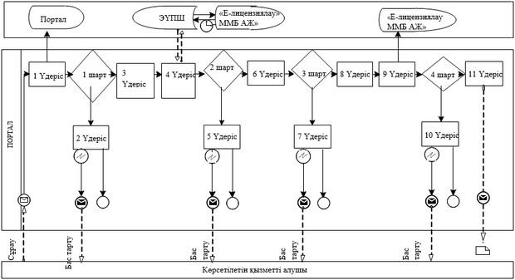

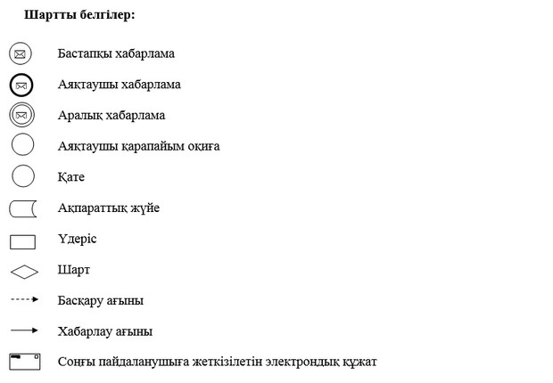

|  |  |
| --- | --- |
|  | "Мемлекеттік ветеринариялық-санитариялық бақылау және қадағалау объектілеріне ветеринариялық-санитариялық қорытынды беру" мемлекеттік қызметтің регламентіне 2-қосымша |

**Мемлекеттік қызметті көрсетудің бизнес-үдерістерінің анықтамалығы**

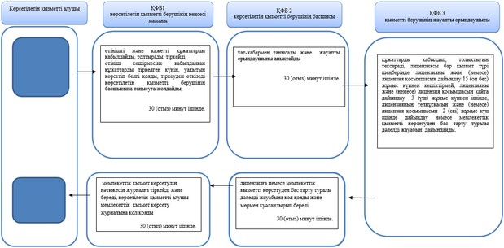

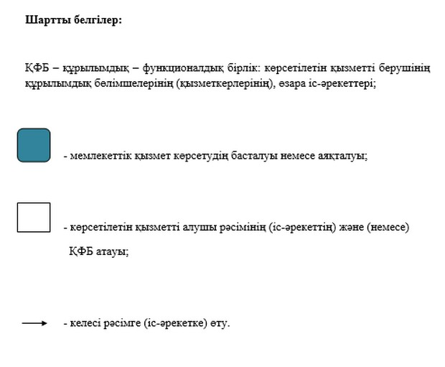

|  |  |
| --- | --- |
|  | Ақтөбе облысы әкімдігінің 6 тамыз 2015 жылы № 296 қаулысымен бекітілді |

**"Ауыл шаруашылығы жануарларын ветеринариялық паспорт бере отырып бірдейлендіруді жүргізу" мемлекеттік көрсетілетін қызмет регламенті**

      Ескерту. Регламент жаңа редакцияда - Ақтөбе облысының әкімдігінің 20.12.2017 № 445 қаулысымен (алғашқы ресми жарияланған күнінен кейін күнтізбелік он күн өткен соң қолданысқа енгізіледі).

**1. Жалпы ережелер**

      1. "Ауыл шаруашылығы жануарларын ветеринариялық паспорт бере отырып бірдейлендіруді жүргізу" мемлекеттік көрсетілетін қызмет (бұдан әрі – мемлекеттік көрсетілетін қызмет) Ақтөбе облысы жергілікті атқарушы органдарымен құрылған мемлекеттік ветеринариялық мекемелерімен (бұдан әрі – көрсетілетін қызметті беруші) көрсетіледі.

      Ветеринариялық паспорттан үзінді-көшірме алу қажет болған жағдайда өтінішті қабылдау және мемлекеттік қызметті көрсету нәтижесін беру:

      1) көрсетілетін қызметті берушінің кеңсесі;

      2) "электрондық үкіметтің" веб-порталы: www.egov.kz, www.elicense.kz (бұдан әрі – портал) арқылы жүзеге асырылады.

      2. Мемлекеттік қызметті көрсету нысаны – электрондық (ішінара автоматтандырылған) немесе қағаз түрінде.

      3. Мемлекеттік қызметті көрсету нәтижесі – ауыл шаруашылығы жануарын бірдейлендіру тәсілдерінің бірімен жануарларға ветеринариялық паспорт бере отырып жеке нөмір беру, телнұсқа беру, ветеринариялық паспорттан үзінді-көшірме беру не осы мемлекеттік көрсетілетін қызмет Қазақстан Республикасы Ауыл шаруашылығы министрінің 2015 жылғы 6 мамырдағы № 7-1/418 "Ветеринария саласындағы мемлекеттік көрсетілетін қызметтер стандартын бекіту туралы" (нормативтік құқықтық актілерді мемлекеттік тіркеу Тізілімінде № 11959 тіркелген) бұйрығымен бекітілген "Ауыл шаруашылығы жануарларын ветеринариялық паспорт бере отырып бірдейлендіруді жүргізу" стандартының (бұдан әрі - Стандарт) 9-1-тармағында көзделген негіздер бойынша мемлекеттік қызметті көрсетуден бас тарту туралы дәлелді жауап беру.

      Мемлекеттік қызмет көрсету қорытындысының нысаны: электрондық/қағаз түрінде.

**2. Мемлекеттік қызметтер көрсету үдерісінде көрсетілетін қызметті берушінің құрылымдық бөлімшелерінің (қызметкерлерінің) іс-әрекеттер тәртібін сипаттау**

      4. Мемлекеттік қызметті алу үшін көрсетілетін қызметті алушы Стандарттың 1-қосымшасына сәйкес берілген өтініш мемлекеттік қызметті көрсету жөніндегі рәсімді (іс-әрекетті) бастауға негіз болып табылады.

      5. Мемлекеттік қызметті көрсету үдерісінің құрамына кіретін әрбір рәсімнің (іс-әрекеттердің) мазмұны, оны орындаудың ұзақтығы:

      1) көрсетілетін қызметті алушы (не оның сенімхат бойынша өкілі) құжаттарды көрсетілген қызметті берушінің кеңсесіне Стандарттың 9-тармағына сәйкес тапсырады.

      2) көрсетілетін қызметті берушінің кеңсе маманы 30 (отыз) минут ішінде алынған құжаттарды қабылдап, тіркейді және қызметті берушінің басшысына жолдайды.

      3) көрсетілетін қызметті берушінің басшысы құжаттармен танысып, жауапты орындаушыны айқындайды, қарар қойып, құжаттарды жауапты орындаушыға жолдайды – 1 (бір) сағат;

      4) көрсетілетін қызметті берушінің жауапты орындаушысы берілген құжатпен танысып, толықтығын Стандарттың 9-тармағына сәйкестігін қарап, жануарларға келесі тәсілдердің бірімен (биркалау, таңба басу, чип салу) жеке нөмір беріп, ауыл шаруашылығы жануарларын бірдейлендіру жөніндегі деректер базасына кіргізеді және облыстың жергілікті атқарушы органымен бекітілген ауыл шаруашылық малдарының бірдейлендіру шараларының жоспарына сәйкес мерзімдемемлекеттік көрсетілетін қызмет нәтижесінің жобасын немесе Стандарттың 10-тармағында көзделген негіздер бойынша дәлелді бас тартуды дайындайды – 2 (екі) сағат;

      Ветеринариялық паспорттан үзінді-көшерме беру – 30 (отыз) минут.

      Сырға (сырғалар) жоғалған, бүлінген кезде (жеке нөмірін айқындау мүмкін емес) қайталама мемлекеттік көрсетілетін қызмет жануарларға жаңа жеке нөмір бере отырып, көрсетілетін қызметті берушіге сырғалар келіп түскен күннен бастап 2 (екі) жұмыс күні ішінде мемлекеттік қызметтікөрсетеді.

      5) жауапты орындаушы мемлекеттік көрсетілетін қызмет нәтижесінің жобасын көрсетілетін қызметті берушінің басшысына қол қоюға жолдайды – 1 (бір) сағат;

      6) көрсетілетін қызметті берушінің басшысы мемлекеттік көрсетілетін қызмет нәтижесінің жобасына қол қойып, көрсетілетін қызметті берушінің кеңсесіне жолдайды – 1 (бір) сағат;

      7) көрсетілетін қызметті берушінің кеңсесі көрсетілетін қызметті алушыға (не оның сенімхат бойынша өкіліне) мемлекеттік көрсетілетін қызмет нәтижесін береді – 30 (отыз) минут.

**3. Мемлекеттiк қызметтерді көрсету үдерісінде көрсетілетін қызметті берушінің құрылымдық бөлiмшелерінің (қызметкерлерінің) өзара іс-әрекеттер тәртiбiн сипаттау**

      Мемлекеттiк қызмет көрсету үдерісіне қатысатын көрсетілетін қызметті берушiнiң құрылымдық бөлiмшелердің (қызметкерлердің) тiзбесі:

      1) көрсетілетін қызметті берушінің кеңсе маманы;

      2) көрсетілетін қызметті берушінің басшысы;

      3) көрсетілетін қызметті берушінің жауапты орындаушысы.

      7. Әрбір рәсімнің (іс-әрекеттің) ұзақтығын көрсете отырып, құрылымдық бөлімшелер (қызметкерлер) арасындағы рәсімдердің (іс-әрекеттердің) реттілігін сипаттау:

      1) көрсетілетін қызметті алушы (не оның сенімхат бойынша өкілі) құжаттарды көрсетілген қызметті берушінің кеңсесіне Стандарттың 9-тармағына сәйкес тапсырады.

      2) көрсетілетін қызметті берушінің кеңсе маманы 30 (отыз) минут ішінде алынған құжаттарды қабылдап, тіркейді және қызметті берушінің басшысына жолдайды.

      3) көрсетілетін қызметті берушінің басшысы құжаттармен танысып, жауапты орындаушыны айқындайды, қарар қойып, құжаттарды жауапты орындаушыға жолдайды – 1 (бір) сағат;

      4) көрсетілетін қызметті берушінің жауапты орындаушысы берілген құжатпен танысып, толықтығын Стандарттың 9-тармағына сәйкестігін қарап, жануарларға келесі тәсілдердің бірімен (биркалау, таңба басу, чип салу) жеке нөмір беріп, ауыл шаруашылығы жануарларын бірдейлендіру жөніндегі деректер базасына кіргізеді және облыстың жергілікті атқарушы органымен бекітілген ауыл шаруашылық малдарының бірдейлендіру шараларының жоспарына сәйкес мерзімдемемлекеттік көрсетілетін қызмет нәтижесінің жобасын немесе Стандарттың 10-тармағында көзделген негіздер бойынша дәлелді бас тартуды дайындайды – 2 (екі) сағат;

      Ветеринариялық паспорттан үзінді-көшерме беру – 30 (отыз) минут.

      Сырға (сырғалар) жоғалған, бүлінген кезде (жеке нөмірін айқындау мүмкін емес) қайталама мемлекеттік көрсетілетін қызмет жануарларға жаңа жеке нөмір бере отырып, көрсетілетін қызметті берушіге сырғалар келіп түскен күннен бастап 2 (екі) жұмыс күні ішінде мемлекеттік қызметтікөрсетеді.

      5) жауапты орындаушы мемлекеттік көрсетілетін қызмет нәтижесінің жобасын көрсетілетін қызметті берушінің басшысына қол қоюға жолдайды – 1 (бір) сағат;

      6) көрсетілетін қызметті берушінің басшысы мемлекеттік көрсетілетін қызмет нәтижесінің жобасына қол қойып, көрсетілетін қызметті берушінің кеңсесіне жолдайды – 1 (бір) сағат;

      7) көрсетілетін қызметті берушінің кеңсесі көрсетілетін қызметті алушыға (не оның сенімхат бойынша өкіліне) мемлекеттік көрсетілетін қызмет нәтижесін береді – 30 (отыз) минут.

**4. "Азаматтарға арналған үкімет" мемлекеттік корпорациясымен және (немесе) өзге де көрсетілетін қызметті берушілермен өзара іс-қимыл тәртібін, сондай-ақ мемлекеттік қызмет көрсету процесінде ақпараттық жүйелерді пайдалану тәртібін сипаттау" бөлімі:**

      8. Портал арқылы мемлекеттік көрсетілетін қызметті көрсету кезінде көрсетілетін қызметті алушының жүгіну тәртібі мен рәсімдердің (іс-әрекеттердің) реттілігін сипаттау.

      1) көрсетілетін қызметті алушы өзінің электрондық цифрлық қолтаңбасымен (бұдан әрі - ЭЦҚ) куәлігінің көмегімен порталда тіркеуді жүзеге асырады;

      2) 1-үдеріс – компьютердің интернет-браузеріне көрсетілетін қызметті алушының ЭЦҚ тіркеу куәлігін бекіту, мемлекеттік көрсетілетін қызметті алу үшін көрсетілетін қызметті алушымен паролін порталға енгізу (авторластыру үдерісі);

      3) 1-шарт – жеке сәйкестендіру номері/бизнес сәйкестендіру номері (бұдан әрі – ЖСН/БСН) мен пароль логині арқылы көрсетілетін қызметті алушының тіркелген деректерінің дұрыстығын порталда тексеру;

      4) 2-үдеріс – көрсетілетін қызметті алушының деректерінде бар бұзушылықтарға байланысты авторластырудан бас тарту туралы хабарды порталдың қалыптастыруы;

      5) 3-үдеріс – көрсетілетін қызметті алушының осы регламентте көрсетілген қызметті таңдауы, қызметті көрсету үшін сұрау салу нысанын экранға шығару және оның құрылымы мен пішіндік талаптарын ескере отырып, көрсетілетін қызметті алушымен нысанды толтыруы (деректерді енгізуі), сұрау салу нысанына электрондық түрдегі қажетті құжаттарды қоса беру;

      6) 4-үдеріс – сұранысты куәландыру (қол қою) үшін көрсетілетін қызметті алушының тіркелген ЭЦҚ куәлігін таңдау;

      7) 2-шарт – көрсетілетін қызметті алушының ЭЦҚ тіркеу куәлігінің қолданылу мерзімін және кері қайтарылған (жойылған) тіркеу куәліктерінің тізімінде болмауын, сондай-ақ сұрау салуда көрсетілген ЖСН/БСН мен ЭЦҚ тіркеу куәлігінде көрсетілген ЖСН/БСН арасындағы теңестіру деректерінің сәйкестігін порталда тексеру;

      8) 5-үдеріс – көрсетілетін қызметті алушының ЭЦҚ түпнұсқалығының расталмауына байланысты сұратылатын қызметтен бас тарту туралы хабарды қалыптастыру;

      9) 6-үдеріс – қызметті көрсетуге сұрау салудың толтырылған нысанын (енгізілген деректерін) көрсетілетін қызметті алушының ЭЦҚ арқылы куәландыру (қол қою);

      10) 7-үдеріс - көрсетілетін қызметті алушының электрондық құжаттын (сұранысын) тіркеу және "Е-лицензиялау" мемлекеттік деректер базасының ақпараттық жүйесінде (бұдан әрі – "ЕЛ" МДБ АЖ-де) сұранысты өңдеу;

      11) 3-шарт – көрсетілетін қызметті берушінің көрсетілетін қызметті алушы ұсынған құжаттарының сәйкестігін және ветеринариялық-санитариялық қорытынды беру негізін тексеру;

      12) 8-үдеріс – "ЕЛ" МДБ АЖ-да көрсетілетін қызметті алушының деректерінде бар бұзушылықтарға байланысты сұратылатын қызметтен бас тарту туралы хабарды қалыптастыру;

      9. Мемлекеттік қызмет көрсету үдерісінде көрсетілетін қызметті берушінің құрылымдық бөлімшелерінің (қызметкерлерінің) рәсімдерінің (іс-әрекеттерінің), өзара іс-әрекеттерінің реттілігінің толық сипаттамасы осы регламенттің қосымша сәйкес мемлекеттік қызмет көрсетудің бизнес-үдерістерінің анықтамалығында көрсетіледі.

      Мемлекеттік қызметті көрсетудің бизнес-үдерістерінің анықтамалығы, көрсетілетін қызметті берушінің интернет-ресурсында орналастырылады.

|  |  |
| --- | --- |
|  | "Ауыл шаруашылығы жануарларын ветеринариялық паспорт бере отырып бірдейлендіруді жүргізу" мемлекеттік көрсетілетін қызметінің регламентіне 1-қосымша |

**Портал арқылы мемлекеттік қызмет көрсету үдерісінде ақпараттық жүйелерді қолдану тәртібі**

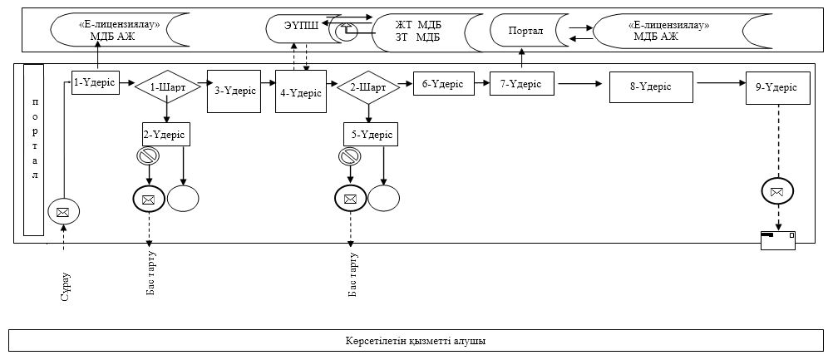

|  |  |
| --- | --- |
|  | "Ауыл шаруашылығы жануарларын ветеринариялық паспорт бере отырып бірдейлендіруді жүргізу" мемлекеттік көрсетілетін қызметінің регламентіне 2-қосымша |

**Мемлекеттік қызметті көрсетудің бизнес-үдерістерінің анықтамалығы**

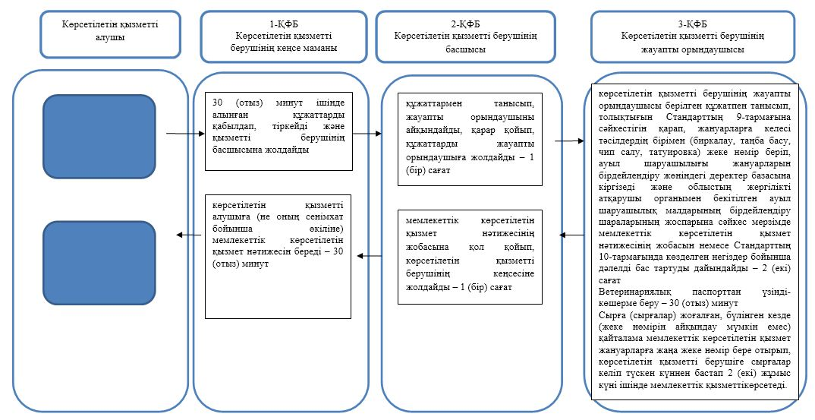

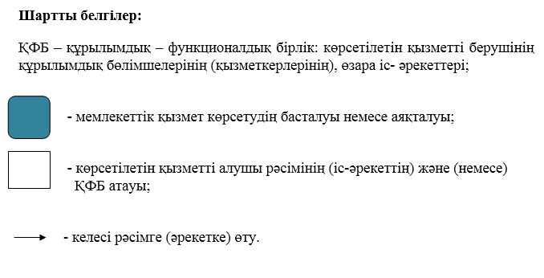

|  |  |
| --- | --- |
|  | Ақтөбе облысы әкімдігінің 2015 жылғы 06 тамыз № 296 қаулысымен бекітілген |

**"Ветеринария саласында кәсіпкерлік қызметті жүзеге асыратын жеке және заңды тұлғаларды аттестациялау" мемлекеттік көрсетілетін қызмет регламенті 1.Жалпы ережелер**

      1. "Ветеринария саласында кәсіпкерлік қызметті жүзеге асыратын жеке және заңды тұлғаларды аттестациялау" мемлекеттік көрсетілетін қызмет (бұдан әрі – мемлекеттік қызмет) Ақтөбе қаласы мен аудандардың ауыл шаруашылығы және ветеринария бөлімдерімен (бұдан әрі – көрсетілетін қызметті беруші) көрсетеді.  
      Өтінішті қабылдау және мемлекеттік қызметті көрсету нәтижесін беру:  
      1) көрсетілетін қызметті берушінің кеңсесі;  
      2) "электрондық үкіметтің" www.egov.kz, www.elicense.kz веб-порталы (бұдан әрі – портал) арқылы жүзеге асырылады.  
      2. Мемлекеттік қызметті көрсету нысаны: электрондық (ішінара автоматтандырылған) немесе қағаз түрінде.  
      3. Мемлекеттік қызметті көрсетудің қорытынды нәтижесі - шешімдердің біреуі көрсетілген аттестациялау парағы:  
      1) аттестацияланды;  
      2) аттестациядан қайта өту;  
      3) аттестацияланған жоқ.  
      Комиссияның қабылдаған шешімі аттестациялау парағына енгізіледі, "электрондық үкімет" веб порталында электрондық түрде рәсімделеді.  
      Аттестациялау парағы электрондық түрде рәсімделіп, шығарылып, комиссияның төрағасы, мүшелері және хатшысы қол қояды.  
      Қызметті алушы портал арқылы жүгінген кезде, қызметті алушының "жеке кабинетіне" қызметті берушінің уәкілетті адамының электрондық цифрлық қолтаңбасымен (бұдан әрі - ЭЦҚ) ветеринария саласында кәсіпкерлік қызметті жүзеге асыратын жеке және заңды тұлғаларға аттестация өтетін күні мен уақыты көрсетілген хабарлама жіберіледі.

**2. Мемлекеттік қызметтер көрсету үдерісінде көрсетілетін қызметті берушінің құрылымдық бөлімшелерінің (қызметкерлерінің) іс-әрекеттер тәртібін сипаттау**

      4. Мыналар:  
      1) көрсетілетін қызметті берушіге жүгінген кезде Қазақстан Республикасы Ауыл шаруашылығы министрінің 2015 жылғы 6 мамырдағы № 7-1/418 "Ветеринария саласында мемлекеттік қызметтер стандарттарын бекіту туралы" бұйрығымен бекітілген "Ветеринария саласында кәсіпкерлік қызметті жүзеге асыратын жеке және заңды тұлғаларды аттестациялау" мемлекеттік қызмет стандартының (бұдан әрі - Стандарт) қосымшасына сәйкес нысан бойынша өтініш;  
      2) порталға жүгінгенде көрсетілетін қызметті алушының ЭЦҚ куәландырылған электрондық құжат нысанындағы сұрау салу Стандарттың 9 тармағына сәйкес құжаттарды қабылдау жүргізіледі.  
      5. Мемлекеттік қызмет көрсету үдерісінің құрамына кіретін әрбір рәсімнің (іс - әрекеттің) мазмұны, оны орындаудың ұзақтығы:  
      1) көрсетілетін қызметті берушінің жауапты орындаушысы аттестация өткізу үшін қажетті құжаттарды дайындайды, аттестация өткізу кестесін әзірлейді, аттестация комиссиясының құрамы, сондай-ақ аттестациялауды өткізу кестесі, комиссия құрамын айқындайды, аттестация өткізудің мақсаты мен тәртібі туралы түсіндіру жұмыстарын ұйымдастырады.  
      Нәтижесі: көрсетілетін қызмет берушінің басшысына аттестация өткізу үшін құжаттарды жібереді;  
      2) көрсетілетін қызметті берушінің басшысы құжаттарды қарайды, аттестациялауға жататын адамдардың тізімін бекітеді, тестілеу сұрақтарын, өткізу мерзімдері және комиссиясының құрамын бекітеді, сондай-ақ оның жұмыс кестесін жасайды және комиссия хатшысына жолдайды.  
      Нәтижесі: аттестация өткізу үшін құжаттарды комиссия хатшысына жібереді;  
      3) комиссия хатшысы аттестация басталуынан 30 (отыз) күнтізбелік күн бұрын, ветеринариялық дәрігерлерге аттестация өту мерзімі көрсетілген хабарлама жолдайды.  
      Нәтижесі: ветеринариялық дәрігерлерге аттестациядан өту мерзімі көрсетілген хабарлама тарату;  
      4) көрсетілетін қызметті алушы аттестация болатын күні белгіленген хабарламаны алғаннан Стандарттың 9-тармағында көрсетілген қажетті құжаттарды 15 (он бес) күнтізбелік күннен кешіктірмей, көрсетілетін қызметті берушінің кеңсе маманына жолдайды.  
      Нәтижесі: құжаттарды көрсетілетін кызметті берушінің кеңсесіне ұсынады;  
      5) көрсетілетін қызметті берушінің кеңсе маманы көрсетілетін қызметті алушының қажетті құжаттарын берген сәттен бастап 30 (отыз) минуттан асырмай қабылдауды және тіркеуді жүзеге асырады, көрсетілетін қызметті алушыға тіркеу туралы өтінішінің күнін және уақытын, құжатты қабылдаған жауапты адамның аты, жөні, тегін (болған жағдайда) көрсетіп көшірмесін береді.  
      Нәтижесі: өтінішті басшының қарауына жолдайды;  
      6) көрсетілетін қызметті берушінің басшысы 30 (отыз) минуттан асырмай құжаттармен танысады, жауапты орындаушыны анықтайды.  
      Нәтижесі: құжаттарды жауапты орындаушыға жолдайды;  
      7) жауапты орындаушы ұсынылған құжаттардың толықтығын тексереді, аттестация өткізуге дайындық шараларын іске асырады.  
      Нәтижесі: құжаттарды комиссияға жібереді;  
      8) комиссия бір күнде екі кезеңнен тұратын: тестілеу және әңгімелесуден аттестация өткізеді, қорытындысы бойынша хаттама толтырады және комиссия мүшелері қолдарын қояды, ветеринариялық дәрігерлер сол күні комиссия шешімімен танысады, аттестациялау парағын алады 1 (бір) жұмыс күн ішінде, аттестацияланған ветеринариялық дәрігерлер реестрге енгізіледі, аттестацияланмаған ветеринариялық дәрігерлер алғашқы тестілеудің қорытындысы бойынша тестілеуге бір айдан кейін жіберіледі, қайта тестілеуден өту комиссияның шешімімен танысқаннан кейін 6 (алты) айдан кейін болады.  
      Нәтижесі: аттестатациялау парағын, тестілеу нәтижесін, комиссия отырысының хаттамасын жауапты маманға жолдайды;  
      9) жауапты орындаушы 3 (үш) жыл мерзімі ішінде сақталатын бөлек папкаға аттестация парағын, тестілеу нәтижесін, комиссия отырысының хаттамасын жинайды және кеңсеге жолдайды.  
      Нәтижесі: аттестациялау парағын кеңсеге жолдайды;  
      10) көрсетілетін қызметті берушінің кеңсе маманы 30 (отыз) минуттан асырмай журналға тіркейді, көрсетілетін қызметті алушыға аттестация парағын береді.  
      Нәтежесі: аттестация парағын беру.

**3. Мемлекеттік қызметтерді көрсету үдерісінде көрсетілетін қызметті берушінің құрылымдық бөлімшелерінің (қызметкерлерінің) өзара іс - әрекеттер тәртібін сипаттау**

      6. Мемлекеттік қызмет көрсету үдерісіне қатысатын көрсетілетін қызметті берушінің құрылымдық бөлімшелердің (қызметкерлердің) тізбесі:  
      1) көрсетілетін қызметті берушінің жауапты орындаушысы;  
      2) көрсетілетін қызметті берушінің басшысы;  
      3) комиссияның хатшысы;  
      4) комиссия;  
      5) көрсетілетін қызметті берушінің кеңсе маманы.  
      7. Әрбір рәсімнің (іс-әрекеттің) ұзақтығын көрсете отырып, құрылымдық бөлімшелер (қызметкерлер) арасындағы рәсімдердің (іс-әрекеттердің) реттілігін сипаттау:  
      1) көрсетілетін қызметті берушінің жауапты орындаушысы аттестация өткізу үшін қажетті құжаттарды дайындайды, аттестация өткізу кестесін әзірлейді, аттестация комиссиясының құрамы, сондай-ақ аттестациялауды өткізу кестесі, комиссия құрамын айқындайды, аттестация өткізудің мақсаттары мен тәртібі туралы түсіндіру жұмыстарын ұйымдастырады және құжаттарды аттестация өткізу үшін қызметті берушінің басшысына жолдайды;  
      2) көрсетілетін қызметті берушінің басшысы құжаттарды қарайды, аттестациялауға жататын адамдардың тізімін бекітеді, тестілеу сұрақтарын, өткізу мерзімдері және комиссиясының құрамын бекітеді, сондай-ақ оның жұмыс кестесін жасайды және комиссия хатшысына жолдайды;  
      3) комиссия хатшысы аттестация басталуынан 30 (отыз) күнтізбелік күн бұрын, ветеринариялық дәрігерлерге аттестация өту мерзімі көрсетілген хабарлама жолдайды;  
      4) көрсетілетін қызметті алушы аттестация болатын күні белгіленген хабарламаны алғаннан Стандарттың 9-тармағында көрсетілген қажетті құжаттарды 15 (он бес) күнтізбелік күннен кешіктірмей, көрсетілетін қызметті берушінің кеңсе маманына жолдайды;  
      5) көрсетілетін қызметті берушінің кеңсе маманы көрсетілетін қызметті алушының қажетті құжаттарын берген сәттен бастап 30 (отыз) минуттан асырмай қабылдауды және тіркеуді жүзеге асырады, көрсетілетін қызметті алушыға тіркеу туралы өтінішінің күнін және уақытын, құжатты қабылдаған жауапты адамның аты, жөні, тегін (болған жағдайда) көрсетіп көшірмесін береді;  
      6) көрсетілетін қызметті берушінің басшысы құжаттармен танысады, жауапты орындаушыны анықтайды 30 (отыз ) минуттан асырмай құжаттарды жауапты орындаушыға жолдайды;  
      7) көрсетілетін қызметті берушінің жауапты орындаушы ұсынылған құжаттардың толықтығын тексереді, атестация өткізуге дайындық шараларын іске асырады және құжаттарды комиссияға жолдайды;  
      8) комиссия бір күнде екі кезеңнен тұратын: тестілеу және әңгімелесуден аттестация өткізеді, қорытындысы бойынша хаттама толтырады және комиссия мүшелері қолдарын қояды, ветеринарлық дәрігерлер сол күні комиссия шешімімен танысады, аттестация парағын алады 1 (бір) жұмыс күн ішінде, аттестацияланған ветеринариялық дәрігерлер реестрге енгізіледі, аттестацияланбаған ветеринариялық дәрігерлер алғашқы тестілеудің қорытындысы бойынша тестілеуге бір айдан кейін жіберіледі, қайта тестілеуден өту комиссияның шешімімен танысқаннан кейін 6 (алты) айдан кейін болады, аттестациялау парағын, тестілеу нәтижесін, комиссия отырысының хаттамасын жауапты маманға жолдайды;  
      9) көрсетілетін қызметті берушінің жауапты орындаушы 3 (үш) жыл мерзімі ішінде сақталатын бөлек папкаға аттестация парағын, тестілеу нәтижесін, комиссия отырысының хаттамасын жинайды және кеңсеге жолдайды;  
      10) көрсетілетін қызметті берушінің кеңсе маманы журналға тіркейді, көрсетілетін қызметті алушыға аттестация парағын береді 30 (отыз) минуттан асырмай.

**4. Халыққа қызмет көрсету орталықтарымен және (немесе) өзге де көрсетілетін қызметті берушілермен өзара іс-әрекет тәртібін, сондай-ақ мемлекеттік қызмет көрсету үдерісінде ақпараттық жүйелерді пайдалану тәртібін сипаттау**

      8. Портал арқылы көрсетілетін мемлекеттік қызметті көрсету кезендегі көрсетілетін қызметті беруші мен көрсетілетін қызметті алушының жүгіну және рәсімдердің (әрекетттердің) реттілігі тәртібін сипаттау:  
      1) көрсетілетін қызметті алушы тіркеу куәлігінің көмегімен порталда тіркеуді іске асырады (порталда тіркелмеген қызмет алушылар үшін іске асырылады);  
      2) 1 – үдеріс – мемлекеттік қызмет көрсету үшін көрсетілетін қызметті алушымен порталды енгізу (авторизациялау үдерісі), көрсетілетін қызметті алушының компьютеріндегі интернет-браузеріне ЭЦҚ тіркеу куәлігін қосу;  
      3) 1- шарт – жеке сәйкестендіру номер/бизнес сәйкестендіру номері (бұдан әрі - БСН/ЖСН) мен пароль арқылы көрсетілетін қызметті алушының тіркелген деректерінің дұрыстығын порталда тексеру;  
      4) 2 - үдеріс – көрсетілетін қызметті алушының деректерінде бұзушылықтардың болуына байланысты порталмен авторизацияландырудан бас тарту туралы хабарламаны құрастыру;  
      5) 3 - үдеріс – көрсетілетін мемлекеттік қызметті алушының осы регламентте көрсетілетін қызметті таңдауы, қызметті көрсету үшін сауал түрін экранға шығару және құрылымдық мен форматтық талаптарын ескере отырып, сауал түріне электрондық түрдегі қажетті құжаттарды бекітумен қызметті алушының үлгілерді толтыруы (деректерді енгізуі);  
      6) 4 - үдеріс – көрсетілетін қызметті алушының сұрау салуды куәландыру (қол қою) үшін ЭЦҚ тіркеу куәлігін таңдауы;  
      7) 2 - шарт порталда ЭЦҚ тіркеу куәлігінің қолданыс мерзімін және шақыртып алынған (жойылған) тіркеу куәліктерінің тізімінде жоқтығын, сондай-ақ сауалда көрсетілген ЖСН/БСН мен ЭЦҚ тіркеу куәлігінде көрсетілген ЖСН/БСН арасындағы деректердің сәйкестігін тексеру;   
      8) 5 - үдеріс – көрсетілетін қызметті алушының ЭЦҚ түп нұсқалылығы ның расталмауына байланысты сұратып отырған қызметтен көрсетуден бас тарту туралы хабарлама қалыптастыру;  
      9) 6 - үдеріс – көрсетілетін қызметті алушының ЭЦҚ көмегімен қызмет көрсетуге сауалдың (енгізілген деректердің) толтырылған үлгілерін куәландыруы (қол қоюы);  
      10) 7 - үдеріс - ЭЦҚ куәландырылған электрондық құжаттарды "Е-лицензиялау" мемлекеттік деректер базасының ақпараттық жүйесіне (бұдан әрі - ЕЛ МДБ АЖ) жолдау;  
      11) 3 - шарт – көрсетілетін қызметті берушінің көрсетілетін қызметті алушының біліктілік талаптарына және аттестациялық парақ беру үшін негіздерге сәйкестігін тексеруі;  
      12) 8 - үдеріс –ЕЛ МДБ АЖО АЖ - да көрсетілетін қызметті алушының деректерінде бар бұзушылықтарға байланысты сұратылатын қызметтен бас тарту туралы хабарды қалыптастыру;  
      13) 9 - үдеріс – көрсетілетін қызметті алушының порталда қалыптастырылған мемлекеттік қызметтің нәтижесін алу. Мемлекеттік қызмет көрсетудің нәтижесі порталда көрсетілетін қызметте берушінің уәкілетті тұлғаның ЭЦҚ қол қойылған электрондық құжат түрінде "жеке кабинетке" жібереді.  
      9. Көрсетілетін қызметті берушінің портал арқылы мемлекеттік қызмет көрсету үдерісінде ақпараттық жүйелерді қолдану тәртібі осы регламенттің 1-қосымшасына ұсынылады.  
      10. Мемлекеттік қызмет көрсету үдерісінде көрсетілетін қызметті берушінің құрылымдық бөлімшелерінің (қызметкерлерінің) рәсімдерінің (іс-әрекеттерінің), өзара іс-әрекеттерінің реттілігінің толық сипаттамасы осы регламенттің 2- қосымшасына сәйкес мемлекеттік қызмет көрсетудің бизнес-үдерістерінің анықтамалығында көрсетіледі.  
      Мемлекеттік қызметті көрсетудің бизнес-үдерістерінің анықтамалығы, көрсетілетін қызметті берушінің интернет-ресурсында орналастырылады.

|  |  |
| --- | --- |
|  | "Ветеринария саласында кәсіпкерлік қызметті жүзеге асыратын жеке және заңды тұлғаларды аттестациялау" мемлекеттік қызметтің регламентіне 1-қосымша |

**Портал арқылы мемлекеттік қызмет көрсету үдерісінде ақпараттық жүйелерді қолдану тәртібі**

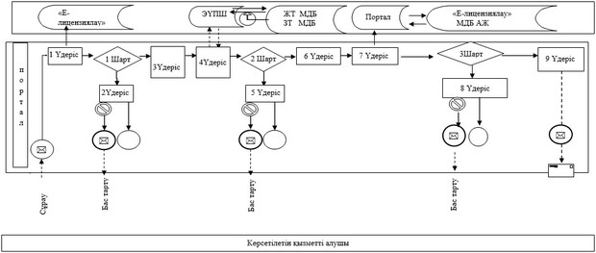

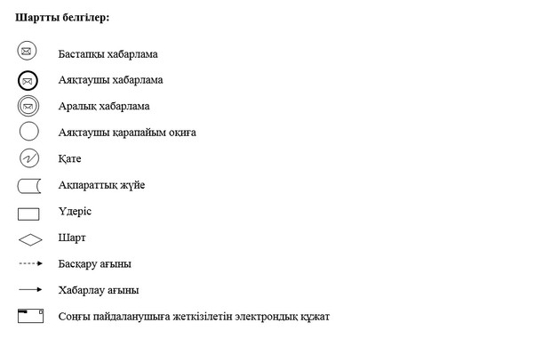

|  |  |
| --- | --- |
|  | "Ветеринария саласында кәсіпкерлік қызметті жүзеге асыратын жеке және заңды тұлғаларды аттестациялау" мемлекеттік көрсетілетін қызметтің регламентіне 2- косымша |

**Мемлекеттік қызмет көрсетудің бизнес үдересінің анықтамалығы.**

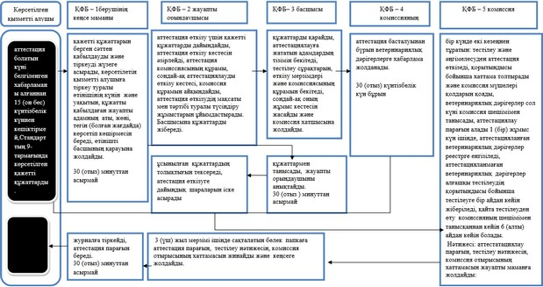

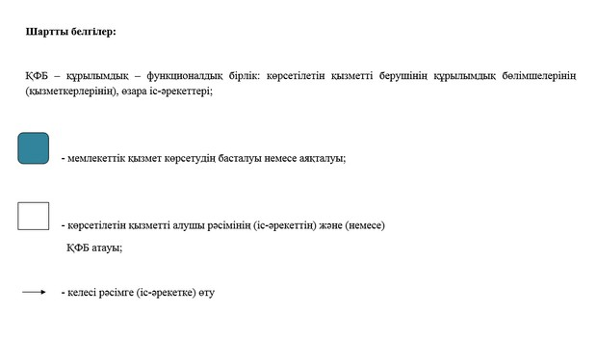

© 2012. Қазақстан Республикасы Әділет министрлігінің «Қазақстан Республикасының Заңнама және құқықтық ақпарат институты» ШЖҚ РМК